**Báo cáo**

**Phân tích thiết kế và xây dựng website bán cây cảnh**

***<Thay đổi tên thầy/cô hướng dẫn trong mục LỜI CẢM ƠN>***

**LỜI CẢM ƠN**

Xin chân thành cảm ơn các giảng viên đã truyền đạt kiến thức chuyên môn, luôn luôn giúp đỡ, những kỹ năng tốt nhất trong suốt quá trình học tập để em có thể hoàn thành bài báo cáo này.

Đặc biệt, em xin dành lời cảm ơn sâu sắc này đến cô/thầy *<tên_giảng_viên>* là giảng viên đã trực tiếp tham gia và hướng dẫn em hoàn thành bài báo cáo này.

Khi bắt đầu thực hiện bài báo cáo thì kiến thức và sự hiểu biết của em về đề tài này còn rất hạn hẹp. Với những kiến thức chuyên môn và sự nhiệt tình, cô đã dẫn dắt em đi đến những bước cuối cùng để hoàn thành được bài báo cáo đảm bảo nội dung và đúng thời hạn đề ra.

Xin chân thành cảm ơn đến các thầy cô giảng viên đã nỗ lực truyền đạt những kiến thức chuyên môn và kĩ năng thực tế trong suốt quá trình học tập, để em hoàn thành bài báo cáo đồ án này!

**MỤC LỤC**

**Chương I. Tổng quan về đề tài:** 1

**1.** **Giới thiệu đề tài:** 1

**2.** **Mục tiêu của đề tài:** 1

**3.** **Giới hạn và phạm vi của đề tài:** 1

**4.** **Kết quả dự kiến đạt được:** 2

**5.** **Bố cục của đồ án:** 2

**Chương II. Cơ sở lý thuyết:** 3

**1.** **Phân tích và thiết kế hướng đối tượng:** 3

**1.1. Phân tích và thiết kế hướng đối tượng(OOAD) là gì?** 3

**1.2. UML là gì?** 3

**1.3. OOAD sử dụng UML:** 4

**2.** **Ngôn ngữ thiết kế website:** 5

**2.1. HTML:** 5

**2.2. CSS** 6

**3.** **Ngôn ngữ lập trình:** 7

**3.1. Javascript và thư viện Jquery:** 7

**3.2. PHP:** 8

**4.** **Mô hình MVC và Framwork Laravel:** 9

**4.1. Mô hình MVC là gì?** 9

**4.2. Framework Laravel:** 10

**5.** **Hệ quản trị cơ sở dữ liệu MySQL:** 10

**5.1. Định nghĩa:** 10

**5.2. Vai trò của hệ quản trị CSDL:** 11

**Chương III. Phân tích và thiết kế hệ thống:** 13

**1.** **Khảo sát thực trạng:** 13

**2.** **Phân tích thiết kế hệ thống:** 14

**2.1. Đặc tả ca sử dụng của hệ thống:** 14

**2.2. Biểu đồ hoạt động của hệ thống:** 24

**2.3. Biểu đồ tuần tự của hệ thống:** 34

**3.** **Thiết kế cơ sở dữ liệu:** 38

**3.1. Quan hệ của các thực thể trong cơ sở dữ liệu:** 39

Hình 3.3.1. Sơ đồ liên kết các thực thể trong cơ sở dữ liệu 39

**3.2. Xác định các thực thể:** 40

**Chương IV. Xây dựng chương trình:** 49

**1.** **Giao diện trang chủ:** 49

**2.** **Giao diện tìm kiếm giỏ sản phẩm:** 50

**3.** **Giao diện giỏ hàng:** 50

**4.** **Giao diện các sản phẩm:** 51

**5.** **Giao diện chi tiết sản phẩm:** 51

**6.** **Giao diện quản lý danh mục:** 52

**7.** **Giao diện quản lý sản phẩm:** 52

**8.** **Giao diện quản lý đơn đặt hàng:** 53

**Chương V. Tổng kết:** 54

**1.** **Kết luận:** 54

**2.** **Hướng phát triển:** 54

**Chương VI: Tài liệu tham khảo:** 55

**DANH MỤC HÌNH**

Hình 2.1.1 Các view trong OOAD sử dụng UML 4

Hình 2.3.2 Các bản vẽ trong OOAD sử dụng UML 5

Hình 2.2.1 Minh họa vai trò của CSS đối với văn bản viết bằng HTML 6

Hình 2.4.1 Một số loại PHP Framework 10

Hình 2.5.1 Kiến trúc của một Hệ quản trị cơ sở dữ liệu 11

Hình 3.2.1. Các tác nhân của hệ thống 14

Hình 3.2.2. Ca sử dụng tổng quát 15

Hình 3.2.3. Ca sử dụng của tác nhân ***CUSTOMER*** 16

Hình 3.2.4. Ca sử dụng của tác nhân ***MEMBER*** 18

Hình 3.2.5. Ca sử dụng của tác nhân ***ADMIN*** 20

Hình 3.2.6. Biểu đồ hoạt động của ca sử dụng Đăng ký 24

Hình 3.2.7. Biểu đồ hoạt động của ca sử dụng Đăng nhập 25

Hình 3.2.8. Biểu đồ hoạt động của ca sử dụng Đăng xuất 26

Hình 3.2.9. Biểu đồ hoạt động của ca sử dụng Xem danh sách sản phẩm 26

Hình 3.2.10. Biểu đồ hoạt động của ca sử dụng Tìm kiếm sản phẩm 27

Hình 3.2.11. Biểu đồ hoạt động của ca sử dụng Xem bài viết 28

Hình 3.2.12. Biểu đồ hoạt động của ca sử dụng Xem chi tiết sản phẩm 28

Hình 3.2.13. Biểu đồ hoạt động của ca sử dụng Thêm sản phẩm vào giỏ hàng 29

Hình 3.2.14. Biểu đồ hoạt động của ca sử dụng Cập nhật số lượng sản phẩm trong giỏ hàng 30

Hình 3.2.15. Biểu đồ hoạt động của ca sử dụng Xóa sản phẩm trong giỏ hàng 31

Hình 3.2.16. Biểu đồ hoạt động của ca sử dụng Xem chi tiết giỏ hàng 31

Hình 3.2.17. Biểu đồ hoạt động của ca sử dụng Đặt hàng 32

Hình 3.2.18. Biểu đồ hoạt động của ca sử dụng Bình luận sản phẩm 33

Hình 3.2.19. Biểu đồ tuần tự Đăng ký thành viên 34

Hình 3.2.20. Biểu đồ tuần tự Đăng nhập hệ thống 34

Hình 3.2.20. Biểu đồ tuần tự Thêm dữ liệu trang quản lý 35

Hình 3.2.21. Biểu đồ tuần tự Cập nhật dữ liệu trang quản lý 36

Hình 3.2.22. Biểu đồ tuần tự Xóa dữ liệu trang quản lý 37

Hình 3.2.23. Biểu đồ tuần tự Tìm kiếm dữ liệu trang quản lý 38

Hình 3.2.24. Biểu đồ tuần tự Đặt hàng 38

Hình 4.1. Giao diện trang chủ 49

Hình 4.2. Giao diện trang tìm kiếm sản phẩm 50

Hình 4.3. Giao diện giỏ hàng 50

Hình 4.4. Giao diện trang sản phẩm 51

Hình 4.5. Giao diện trang chi tiết sản phẩm 51

Hình 4.6. Giao diện trang quản lý danh mục 52

Hình 4.7. Giao diện trang quản lý sản phẩm 52

Hình 4.8. Giao diện trang quản lý đơn đặt hàng 53

# **Chương I. Tổng quan về đề tài:**

1. **Giới thiệu đề tài:**

Trước đây thú chơi cây cảnh muốn tìm hiểu cũng như sở hữu những cây cảnh mình yêu thích người chơi phải tìm tới tận nơi để được chiêm ngưỡng. Nhưng qua thời gian khi mà xã hội phát triển mọi thông tin đều có thể tìm thấy trên internet thì thú chơi này cũng dần thay đổi. Vì vậy nếu có nhu cầu kinh doanh về lĩnh vực này thì việc cần thiết nhất là tạo một trang **web bán cây cảnh** để thu hút những người có nhu cầu trên internet.

Sự phát triển của công nghệ thông tin đã thúc đẩy sự phát triển của hầu hết các lĩnh vực, trong đó có kinh doanh. Với sự ra đời của internet cùng sự vươn lên của công nghệ đã dẫn đến hình thức kinh doanh online. Hình thức kinh doanh online hiện đang được rất nhiều cửa hàng lựa chọn để tăng doanh thu của cửa hàng và để giới thiệu sản phẩm đến người tiêu dùng một cách nhanh chóng.

Từ những lý do trên, em quyết định chọn đề tài “Phân tích thiết kế và xây dựng website bán cây cảnh”. Việc xây dựng website này sẽ đáp ứng nhu cầu mua sắm của người dùng.

1. **Mục tiêu của đề tài:**

* Trình bày được các vấn đề liên quan đến ngôn ngữ PHP, cơ sở dữ liệu Mysql, mô hình MVC...
* Khảo sát thực trạng các website bán cây cảnh hiện nay.
* Phân tích hệ thống chương trình bao gồm giao diện, các activity nhằm đáp ứng nhu cầu người dùng.
* Triển khai và cài đặt chương trình trong môi trường internet.

1. **Giới hạn và phạm vi của đề tài:**

* Xây dựng chương trình dựa vào ngôn ngữ lập trình PHP và cơ sở dữ liệu Mysql.
* Chương trình tập chung chức năng nghiệp vụ từ khảo sát thực tế.

1. **Kết quả dự kiến đạt được:**

* Tìm hiểu nhu cầu, nghiệp vụ tìm kiếm và mua bán cây cảnh
* Hiểu về ngôn ngữ lập trình php và áp dụng cho xây dựng website
* Hoàn thành website bán cây cảnh với các tính năng như:
* Admin: thực hiện các chức năng như quản trị hệ thống, quản lý sản phẩm, quản lý danh mục, quản lý tag, quản lý đơn hàng, quản lý danh sách khách hàng, quản lý liên hệ, quản lý slide, quản lý người dùng, quản lý tin tức, xem thống kê. Để thực hiện chức năng này admin phải đăng nhập.
* Khách hàng: có thể thực hiện các chức năng như tìm kiếm sản phẩm, tin tức, xem thông tin chi tiết của sản phẩm, tin tức, bình luận sản phẩm, xem tin tức, đơn hàng và thanh toán, đăng ký, đăng nhập tài khoản trên hệ thống, gửi thông tin liên hệ cho cửa hàng.

1. **Bố cục của đồ án:**

* **Chương I: Tổng quan về đề tài:** Giới thiệu chung về đề tài, nêu những mục tiêu, phạm vi và giới hạn, và những kết quả dự kiến đạt được của trang web.
* **Chương II: Cơ sở lý thuyết:** Trình bày về những kiến thức lý thuyết tìm hiểu, sẽ áp dụng vào việc triển khai đồ án như ngôn ngữ HTML, CSS, ngôn ngữ lập trình PHP, hệ quản trị cơ sở dữ liệu MySQL...
* **Chương III: Phân tích và thiết kế hệ thống:** Nêu các khảo sát thực tế đã tìm kiểu. Sau đó, trình bày các mô hình và diễn giải phân tích và thiết kế hệ thống( đặc tả các ca sử dụng, biểu đồ hoạt động, biểu đồ tuần tự... và các bảng thực thể biểu diễn các mối quan hệ trong cơ sở dữ liệu).
* **Chương IV: Xây dựng chương trình:** Sau khi phân tích và thiết kế hệ thống, cùng các cơ sở lý thuyết áp dụng, triển khai xây dựng phần mềm.
* **Chương V: Tổng kết:** Kết luận, các kết quả đạt được và những hạn chế, cùng hướng phát triển của phần mềm.
* **Chương VI: Tài liệu tham khảo:** Các tài liệu tham khảo khi xây dựng phần mềm.

# **Chương II. Cơ sở lý thuyết:**

1. **Phân tích và thiết kế hướng đối tượng:**

### **1.1. Phân tích và thiết kế hướng đối tượng(OOAD) là gì?**

Phân tích thiết kế hướng đối tượng(OOAD) là giai đọan phát triển một mô hình chính xác và súc tích của vấn đề, có thành phần là các đối tượng và khái niệm đời thực, dễ hiểu đối với người sử dụng.

Phân tích thiết kế hướng đối tượng dựa trên nguyên tắc chung, đó là một tập hợp các hướng dẫn giúp chúng ta tránh khỏi thiết kế xấu. Năm nguyên tắc trong thiết kế hướng đối tượng:

* + Một lớp chỉ nên có một lý do để thay đổi, tức một lớp chỉ nên xử lý một chức năng đơn lẻ, duy nhất. Nếu đặt nhiều chức năng vào một lớp sẽ dẫn đến sự phụ thuộc giữa các chức năng với nhau và mặc dù sau đó thay đổi một chức năng cũng phá vỡ các chức năng còn lại.
  + Các lớp, module, chức năng nên dễ dàng Mở(Open) cho việc thêm chức năng mới, và Đóng(Close) cho việc thay đổi.
  + Lớp dẫn xuất phải có khả năng thay thế được lớp cha.
  + Chương trình không nên buộc phải cài đặt một Interface mà nó không sử dụng đến.
  + Các module cấp cao không nên phụ thuộc vào các module cấp thấp. Cả hai nên phụ thuộc thông qua lớp trừu tượng. Lớp trừu tượng không nên phụ thuộc vào chi tiết. Chi tiết nên phụ thuộc vào trừu tượng.

### **1.2. UML là gì?**

UML là ngôn ngữ mô hình hóa hợp nhất dùng để biểu diễn hệ thống. Nói một cách đơn giản là nó dùng để tạo ra các bản vẽ nhằm mô tả thiết kế hệ thống. Các bản vẽ này được sử dụng để các nhóm thiết kế trao đổi với nhau cũng như dùng để thực thi hệ thống,…

UML sử dụng một hệ thống ký hiệu thống nhất biểu diễn các phần tử mô hình(model elements). Tập hợp các phần tử mô hình tạo thành các sơ đồ UML (UML diagrams). Có các loại sơ đồ UMl chủ yếu:

* + Sơ đồ lớp (Class Diagram)
  + Sơ đồ đối tượng (Object Diagram)
  + Sơ đồ tình huống sử dụng (Use Case Diagram)
  + Sơ đồ trình tự (Sequence Diagram)
  + Sơ đồ cộng tác (Composite Structure Diagram)
  + Sơ đồ trạng thái (State machine Diagram)
  + Sơ đồ thành phần (Component Diagram)
  + Sơ đồ hoạt động (Activity Diagram)
  + Sơ đồ triển khai (Deployment Diagram)
  + Sơ đồ gói (Package Diagram)
  + Sơ đồ tương tác (Interaction Overview Diagram)

### **1.3. OOAD sử dụng UML:**

OOAD cần các bản vẽ để mô tả hệ thống được thiết kế, còn UML là ngôn ngữ mô tả các bản vẽ nên cần nội dung thể hiện. Do vậy, chúng ta phân tích và thiết kế theo hướng đối tượng và sử dụng UML để hiểu diễn các thiết kế đó nên chúng thường đi đôi với nhau. OOAD sử dụng UML với các phương thức như sau:

* + View(góc nhìn): Mỗi góc nhìn thể hiện một khía cạnh. Trong phần mềm OOAD sử dụng UML có các góc nhìn: Về ca sử dụng, về cấu trúc, về triển khai hệ thống, về các thành phần trong hệ thống.

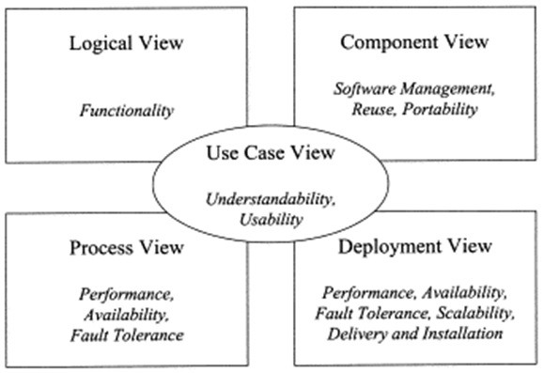

### Hình 2.1.1 Các view trong OOAD sử dụng UML

* + Diagram(bản vẽ): Các bản vẽ dùng để thể hiện các góc nhìn của hệ thống. Bản vẽ mô tả về các ca sử dụng, mô tả cấu trúc hệ thống, mô tả sự tương tác của các đối tượng trong hệ thống...

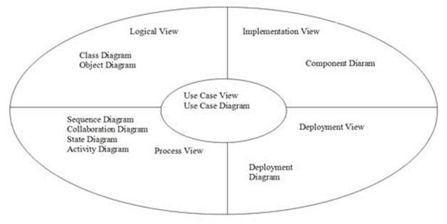

### Hình 2.3.2 Các bản vẽ trong OOAD sử dụng UML

* + Notations(các ký hiệu): Các kí hiệu để vẽ, nó là từ vựng trong ngôn ngữ tự nhiên.
  + Mechanisms(các quy tắc): Mỗi bản vẽ có quy tắc riêng và cần nắm được quy tắc đó để tạo nên bản thiết kế đúng và nhất quán.

1. **Ngôn ngữ thiết kế website:**

### **2.1. HTML:**

HTML(**H**yper**t**ext **M**arkup **L**anguage) là mã được dùng để xây dựng nên cấu trúc và nội dung của trang web. Ví dụ, nội dung có thể được cấu thành bởi một loạt các đoạn văn, một danh sách liệt kê, hoặc sử dụng những hình ảnh và bảng biểu...

HTML không phải là một ngôn ngữ lập trình, nó là một ngôn ngữ đánh dấu văn bản(markup language) xác định cấu trúc nội dung trang web. HTML bao gồm một loạt các thuộc tính, dùng để đính kèm, hoặc gói các phần khác nhau của nội dung để làm chúng hoạt động theo một cách nhất định. Các thẻ kèm theo có thể làm một đoạn văn hay hình ảnh siêu liên kết từ nơi khác, có thể in đậm, thay đổi phông chữ...

### **2.2. CSS**

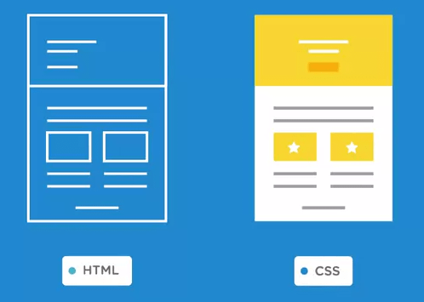

### Hình 2.2.1 Minh họa vai trò của CSS đối với văn bản viết bằng HTML

CSS là chữ viết tắt của Cascading Style Sheets, nó là một ngôn ngữ được sử dụng để tìm và định dạng lại các phần tử được tạo ra bởi các ngôn ngữ đánh dấu( ví dụ như HTML). Hiểu đơn giản, nếu HTML đóng vai trò định dạng các phần tử trên website như việc tạo ra các đoạn văn bản, tiêu đề... thì CSS sẽ giúp làm “tươi mới” các phần tử HTML đó bằng cách đổi màu sắc trang, thay đổi cấu trúc...

Trong văn hóa thiết kế web hiện đại, việc sử dụng ngôn ngữ style sheet như CSS đã trở thành một công cụ phổ biến và xu hướng cho các nhà thiết kế web. CSS có một số lợi thế như sau:

* Băng thông:

Một stylesheet thường được lưu trữ trong bộ nhớ cache của trình duyệt, và do đó có thể được sử dụng trên nhiều trang mà không nạp lại, tăng tốc độ tải và giảm độ truyền dữ liệu qua mạng.

* Tính linh hoạt:

Bằng cách kết hợp CSS với các chức năng của một hệ thống quản trị nội dung, một số lượng đáng kể của sự linh hoạt có thể được lập trình thành các hình thức trình nội dung. Điều này cho phép một ngưới đóng góp, những người khác không quen thuộc có thể hiểu và chỉnh sửa CSS hoặc HTML.

* Tính nhất quán:

Khi CSS được sử dụng hiệu quả, về thừa kế và “tầng”, một kiểu toàn cầu có thể được sử dụng để ảnh hưởng đến yếu tố phong cách và trang web rộng. Nếu có các yếu tố cần thay đổi, chỉnh sửa, những thay đổi này có thể được thực hiện dễ dàng, đơn giản chỉ bằng cách chỉnh sửa một vài quy tắc trong stylesheet chung

1. **Ngôn ngữ lập trình:**

### **3.1. Javascript và thư viện Jquery:**

Javascript là một ngôn ngữ lập trình của HTML và ứng dụng Web. Nó nhẹ và được sử dụng phổ biến nhất, như một phần của các trang web. Chúng cho phép client-server script tương tác với người sử dụng và tạo các trang web động. Nó là một ngôn ngữ chương trình thông dịch với các khả năng hướng đối tượng.

Javascript có một số ưu điểm:

* + Với người thiết kế Website:

-Tiết kiệm băng thông cho máy chủ do Javascript chạy trên máy của người dùng. Đây mà mục đích ban đầu của nhà khoa học Brendan Eich khi tạo ra Javascript. Đặc biệt, trước đây, những chiếc máy chủ khổng lồ chiếm diện tích vô cùng lớn, gây tốn nhiều chi phí cho các doanh nghiệp. Vì vậy, các dòng Script sau này đều được thực thi trên trình duyệt người dùng để gia tăng hiệu suất, kéo dài tuổi thọ máy chủ và tiết kiệm diện tích băng thông.

-Linh hoạt vận hành, tương thích tốt: Để thực thi, chỉ cần tải file JavaScript về máy chủ từ một tên miền riêng biệt hoặc nhúng thẳng chúng vào file HTML của website và chạy mà không cần tải thêm gì nữa. JS có thể chạy được trên hầu hết các trình duyệt phổ biến hiện nay như Cốc Cốc, Chrome, Firefox...

-Dễ dàng kiểm tra, xử lý vấn đề: Với ưu thế nhiều trình duyệt hỗ trợ nên việc kiểm tra và xử lý vấn gặp phải cũng dễ dàng hơn. Đa số các trình duyệt web hiện nay đều có cài sẵn các công cụ xử lý lỗi JavaScript trong bảng điều khiển trình duyệt. JS sở hữu cấu trúc dễ đọc với các nguyên tắc rõ ràng nên việc xác định và gỡ lỗi đơn giản hơn nhiều.

-Tạo được nhiều hiệu ứng bắt mắt và tính năng hay ho để phục vụ người dùng. JS có khả năng tạo ra các hiệu ứng linh động, hấp dẫn; những hình ảnh thô sơ, đơn giản và cứng nhắc sẽ được JavaScript “biến hóa” trở nên sống động và hấp dẫn hơn.

* + Với người dùng:

-Website sử dụng ngôn ngữ lập trình có thể giúp người dùng có thêm trải nghiệm thú vị. Người dùng sẽ nhanh chóng bi thu hút bởi những tính năng hay ho, hình ảnh động hấp dẫn, chức năng lướt, tương tác tốt và phản hồi tích cực. Nhờ vào những tính năng đó người dùng sẽ cảm thấy thích thú, thoải mái và ưu dùng trang web hơn.

Jquery là một thư viện kiểu mới của Javascript, hệ thống mới lại các hàm của Javascript một cách ngắn gọn, dễ hiểu, và được tạo bởi John Resig vào năm 2006. Jquery làm đơn giản hóa việc truyền tải HTML, xử lý sự kiện và tương tác với Ajax, tích hợp nhiều module khác nhau.

Nhờ một số tính năng ưu việt của Jquery, nên nó được sử dụng trong hầu hết các website trên thế giới. Thư viện lập trình này cho phép người dùng nâng cao khả năng tương tác và hoạt động của trang:

* + Đơn giản hóa việc code, giúp người dùng có thể viết các mã chức năng liên quan đến giao diện một cách dễ dàng, nhanh chóng.
  + Cho phép các ứng dụng web tương thích với trình duyệt cùng phát triển.
  + JQuery rất nhanh có khả năng mở rộng.
  + Sử dụng hầu hết các tính năng hiện đại của trình duyệt mới.
  + Hỗ trợ hầu hết trên các trình duyệt.

### **3.2. PHP:**

PHP(viết tắt của Hypertext Preprocessor) là tập hợp con của các ngôn ngữ script như Javascript và Python. Nó có thể xử lý các chức năng phía server như thu thập dữ liệu, biểu mẫu, quản lý file trên server... Dù PHP được coi là ngôn ngữ script vì mục đích chung, nhưng nó được sử dụng rộng rãi nhất để phát triển web. Do một trong những tính năng nổi bật của nó - khả năng nhúng vào file HTML.

Chúng ta có thể làm rất nhiều thứ với ngôn ngữ PHP. Tuy nhiên, nó được sử dụng rộng rãi nhất để tạo nội dung động (dynamic content). Javascript cũng sử dụng để làm cho trang web tĩnh có hiệu ứng động và tương tác hơn. Do đó, có hai ngôn ngữ script có chức năng tương tự nhau.

Với Javascript, có thể tạo trang web động cho phép tương tác đơn giản như hiệu ứng cuộn chuột, tự động sửa lỗi và thư viện ảnh. Nhưng nó không thể tạo nội dung mà người dùng tạo như mạng xã hội và thương mại điện tử (cá trang web thay đổi theo tương tác của người dùng). PHP là ngôn ngữ có thể làm được điều này.

Do đó, Javascript và PHP không phải đối thủ của nhau. Mà chúng hỗ trợ nhau để xây dựng nên những trang web động đẹp.

1. **Mô hình MVC và Framwork Laravel:**

### **4.1. Mô hình MVC là gì?**

MVC là từ viết tắt của ‘Model-View-Controller’. Nó là mô hình phân bố sourch code thành 3 phần, mỗi thành phần có một nhiệm vụ riêng biệt và độc lập với các thành phần khác:

* + Model là nơi chứa những nghiệp vụ tương tác với dữ liệu hoặc hệ quản trị cơ sở dữ liệu(mysql, mssql...); bao gồm các class/function xử lý nhiều nghiệp vụ như kết nối database, truy vấn dữ liệu, thêm-sửa-xóa dữ liệu...
  + View là nơi chứa những giao diện như một nút, khung nhập, hình ảnh... Nó đảm nhiệm việc hiển thị dữ liệu giúp người dùng tương tác với hệ thống.
  + Controller là nơi tiếp nhận những yêu cầu xử lý được gửi từ người dùng, gồm những class/function xử lý nhiều nghiệp vụ logic giúp lấy đúng những dữ liệu, thông tin cần thiết nhờ nghiệp vụ lớp Model cung cấp, và hiển thị dữ liệu đó ra cho người dùng nhờ lớp View.

Sự tương tác giữa các thành phần:

* + Controller tương tác qua lại với View
  + Controller tương tác qua lại với Model
  + Model và View không có sự tương tác với nhau, mà tương tác với nhau thông qua Controller

Một số ưu điểm của mô hình MVC:

* + Trình xử lý rõ ràng
  + Mô hình MVC quy hoạch các class/function vào các thành phần riêng biệt, việc đó làm quá trình phát triển - quản lý - vận hành - bảo trì web diễn ra thuận lợi hơn
  + Tạo ra được các chức năng chuyên biệt hóa, đồng thời kiểm soát được luồng xử lý
  + Tạo mô hình chuẩn cho dự án, người chuyên môn ngoài dễ tiếp cận hơn
  + Mô hình đơn giản, dể hiểu
  + Xử lý nghiệp đơn giản và dễ dàng triển khai với các dự án nhỏ

### **4.2. Framework Laravel:**

Framework là một thư viện các lớp đã được xây dựng hoàn chỉnh, là bộ khung có sẵn để phát triển các phần mềm ứng dụng, thay vì phải mất nhiều thời gian để tự thiết kế trước. Do đó, lập trình viên chỉ cần tìm hiểu trước rồi thực hiện gắn kết lại với nhau để tạo ra sản phẩm.

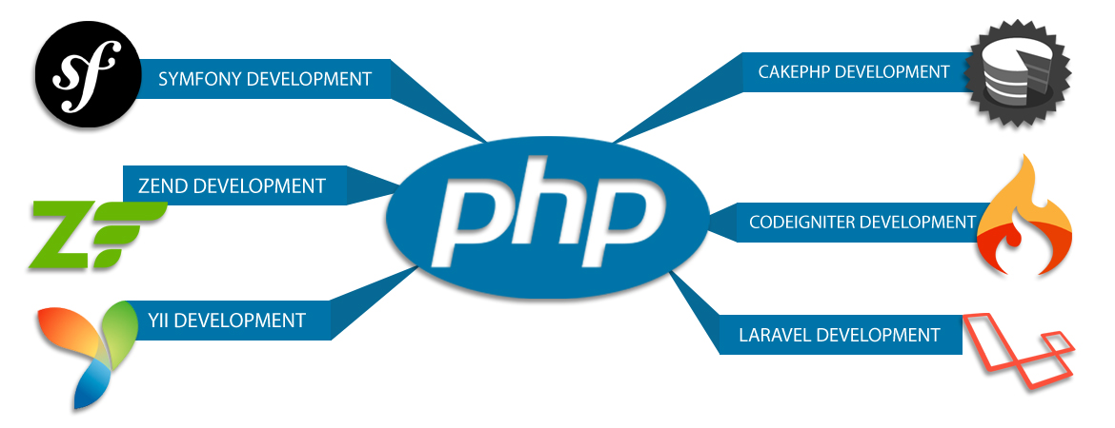

### Hình 2.4.1 Một số loại PHP Framework

Laravel là một PHP Framework mã nguồn mở miễn phí. Được phát triển bởi Taylor Otwell và có mục đích hỗ trợ phát triển các ứng dụng web theo mô hình MVC. Những tính năng nổi bật:

* + Cú pháp dễ hiểu, rõ ràng
  + Nhiều tiện ích khác nhau hỗ trợ triển khai và bảo trì ứng dụng, phần mềm
  + Một hệ thống gói Modular và quản lý gói phụ thuộc

1. **Hệ quản trị cơ sở dữ liệu MySQL:**

### **5.1. Định nghĩa:**

*Hệ quản trị cơ sở dữ liệu* (*Database Management System)* là hệ thống được thiết kế để quản lý một khối lượng dữ liệu nhất định một cách tự động và có trật tự. Các hành động quản lý bao gồm chỉnh sửa, xóa, lưu và tìm kiếm thông tin trong một nhóm dữ liệu nhất định.

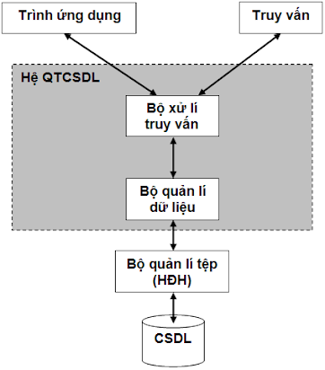

### Hình 2.5.1 Kiến trúc của một Hệ quản trị cơ sở dữ liệu

MySQL là hệ quản trị cơ sở dữ liệu sử dụng mã nguồn mở phổ biến nhất thế giới và được các ưu chuộng trong quá trình phát triển web, ứng dụng... Với tốc độ và tính bảo mật cao, MySQL rất thích hợp cho các ứng dụng có CSDL trên Internet.

### **5.2. Vai trò của hệ quản trị CSDL:**

Các hệ quản trị cơ sở dữ liệu ra đời và đóng vai trò quan trọng trong xử lý và kiểm soát nguồn thông tin. Cụ thể, hệ quản trị CSDL có các chức năng chính như:

* + Cung cấp môi trường tạo lập cơ sở dữ liệu:

Hệ quản trị CSDL đóng vai trò cung cấp cho người dùng một ngôn ngữ định nghĩa dữ liệu để mô tả, khai báo kiểu dữ liệu, các cấu trúc dữ liệu.

* + Cung cấp cách cập nhật và khai thác dữ liệu:

Hệ quản trị CSDL cung cấp cho người dùng ngôn ngữ thao tác dữ liệu để diễn tả các yêu cầu, các thao tác cập nhật và khai thác cơ sở dữ liệu. Thao tác dữ liệu bao gồm: Cập nhật (thêm, sửa, xóa dữ liệu), Khai thác (tìm kiếm, kết xuất dữ liệu).

* + Cung cấp các công cụ kiểm soát, điều khiển các truy cập vào cơ sở dữ liệu:

Nhằm đảm bảo thực hiện một số yêu cầu cơ bản của hệ quản trị CSDL. Bao gồm: Đảm bảo an ninh, phát hiện và ngăn chặn các truy cập bất hợp pháp; Duy trì tính nhất quán của dữ liệu; Tổ chức và điều khiển các truy cập; Khôi phục cơ sở dữ liệu khi có sự cố về phần cứng hay phần mềm; Quản lý các mô tả dữ liệu.

# **Chương III. Phân tích và thiết kế hệ thống:**

1. **Khảo sát thực trạng:**

Mặt hàng kinh doanh của cửa hàng Minh Tân là những cây cảnh. Do đặc điểm lượng hàng hoá nhập xuất ngày càng lớn nên công tác quản lí , mua bán rất mất nhiều thời gian, công sức mà độ chính xác không cao, điều này nhiều khi gây thiệt hại cho cửa hàng.

Cửa hàng đang từng bước hiện đại hoá hệ thống trên máy tính và đưa hệ thống phần mềm vào sử dụng để dần thay thế công tác quản lí thủ công. Hoạt động quản lí cửa hàng thủ công có những hạn chế:

* + - Tra cứu thông tin về hàng hoá , khách hàng , lượng hàng tồn ... nhiều khi rất mất nhiều thời gian và độ chính xác không cao.
    - Việc lưu trữ các thông tin về sản phẩm, khách hàng,… phải sử dụng nhiều loại giấy tờ , sổ sách nên cồng kềnh và khó nắm bắt các thông tin chính xác.
    - Việc ghi chép các thông tin tốn nhiều thời gian, không cần thiết.
    - Tốn nhiều thời gian tổng hợp, báo cáo.
    - Khó nắm bắt được nhu cầu thông tin phục vụ hàng ngày và mở rộng cửa hàng trong tương lai...

Trước tình hình đó, đặt ra vấn đề cần phải có một hệ thống mới đáp ứng được các yêu cầu cơ bản của cửa hàng, giải quyết được những khó khăn cửa hàng gặp phải như sau :

* + - Khách hàng có thể tìm kiếm nhanh chóng, và chọn lựa được các sản phẩm cây cảnh mà mình yêu thích hay muốn mua.
    - Lưu trữ thông tin khách mua hàng và đặt hàng nhanh chóng, đảm bảo tính chuyên nghiệp của cửa hàng.
    - Giảm khối lượng ghi chép , đảm bảo việc truy xuất dữ liệu nhanh, lưu trữ và cập nhật nhanh chóng và chính xác.
    - Tính toán các thông số mua hành chính xác, cập nhật sản phẩm mới và số lượng hàng tồn liên tục.
    - Có thể thống kê được từng loại hàng , mặt hàng hoặc lượng hàng tồn trong kho một cách nhanh chóng và chính xác.
    - Có khả năng lưu trữ thông tin lâu dài.

Từ khảo sát các thực trạng của cửa hàng, rút ra những nhiệm vụ và chức năng cần xây dựng cho hệ thống:

* + - Giao diện: Người dùng và quản trị.
    - Phân quyền cho các nhóm người dùng.
    - Có các chức năng với người dùng: xem cây cảnh, đặt hàng, cập nhật thông tin...
    - Có các chức năng quản trị: quản lý tài khoản, đơn đặt hàng, danh mục, sản phẩm, các bài viết, ...

1. **Phân tích thiết kế hệ thống:**

### **2.1. Đặc tả ca sử dụng của hệ thống:**

* **Các tác nhân của hệ thống:**

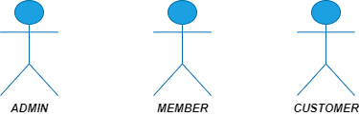

### Hình 3.2.1. Các tác nhân của hệ thống

Các tác nhân của hệ thống bao gồm:

- ***CUSTOMER***: Là các khách hàng mới truy cập hệ thống, chưa đăng ký tài khoản. Có thể thực hiện một số chức năng như đăng ký, xem sản phẩm, tìm kiếm sản phẩm, xem các bài viết...

- ***MEMBER***: Là thành viên của hệ thống, có các chức năng của khách hàng mới, cùng với những chức năng khác như đăng nhập, đặt hàng, bình luận sản phẩm...

- ***ADMIN***: Là người quản trị hệ thống, có các quyền và chức năng cao nhất với hệ thống: đăng nhập, quản lý sản phẩm, quản lý khách hàng, quản lý đặt hàng... với các chức năng như thêm, sửa, xóa.

* **Ca sử dụng tổng quát:**

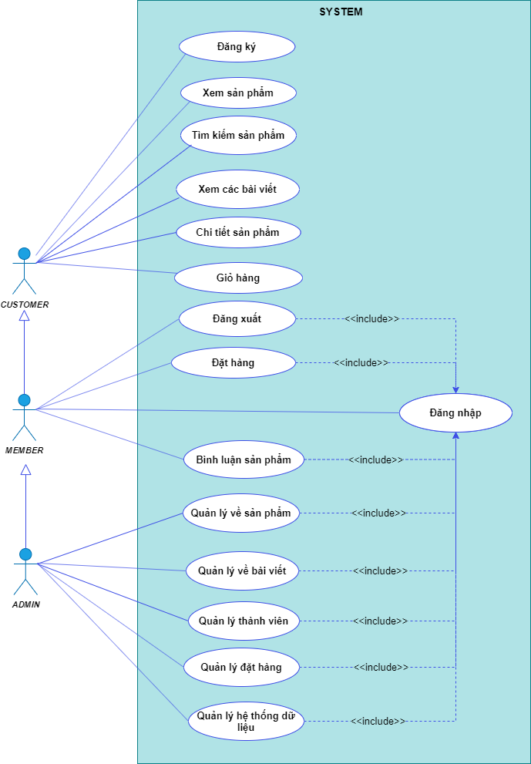

### Hình 3.2.2. Ca sử dụng tổng quát

* **Đặc tả ca sử dụng của tác nhân *CUSTOMER:***

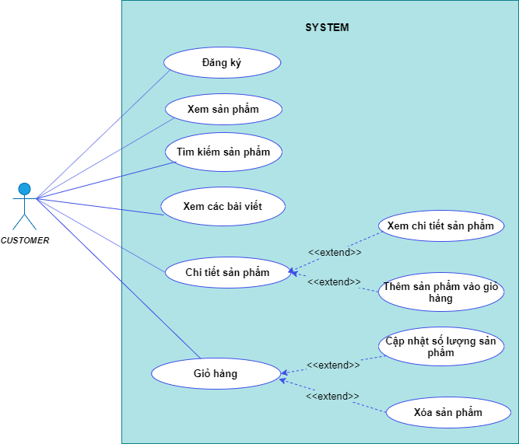

### Hình 3.2.3. Ca sử dụng của tác nhân ***CUSTOMER***

***Ca sử dụng đăng ký thành viên:***

* + - Mô tả: Dành cho các khách hàng mới đăng ký làm thành viên, để sau nhiều lần mua hàng sẽ nhận được nhiều ưu đãi, cũng như tạo mối quan hệ lân dài với shop.
    - Đầu vào: Khách hàng mới chon chức năng đăng ký và nhập các thông tin bắt buộc.
    - Thực hiện: Kiểm tra các trường dữ liệu nhập vào, nếu đầy đủ và chính xác, tiến hành lưu thông tin vào CSDL và thêm thông tin thành viên vào CSDL.
    - Đầu ra: Đưa ra thông báo thành công hoặc thất bại.

***Ca sử dụng xem sản phẩm:***

* + - Mô tả: Cho phép người dùng xem các sản phẩm của shop.
    - Đầu vào: Khi khách hàng nhấp tới đường liên kết trang chủ.
    - Thực hiện: Lấy thông tin danh sách các sản phẩm từ CSDL thông qua các mã danh mục.
    - Đầu ra: Hiển thị danh sách các sản phẩm lên màn hình.

***Ca sử dụng tìm kiếm sản phẩm:***

* + - Mô tả: Giúp khách hàng tìm kiếm nhanh các sản phẩm cần tìm.
    - Đầu vào: Nhập từ khóa cần tìm, và chọn tìm kiếm.
    - Thực hiện: Lấy ra danh sách các sản phẩm, và tìm kiếm theo từ khóa nhập vào của khách hàng.
    - Đầu ra: Hiển thị chính xác những sản phẩm trùng với từ khóa tìm kiếm. Hoặc cũng có thể không hiển thị sản phẩm nào nếu không có từ khóa nào trùng với tìm kiếm.

***Ca sử dụng xem các bài viết:***

* + - Mô tả: Cho phép người dùng xem các thông tin, các bài viết các liên quan đến các sản phẩm để hiểu hơn về các sản phẩm(như thuộc tính của các loại cây, cách chăm sóc...).
    - Đầu vào: Người dùng chọn bài viết muốn xem.
    - Thực hiện: Lấy thông tin chi tiết của bài viết từ CSDL thông qua mã bài viết mà người dùng chọn.
    - Đầu ra: Hiển thị chi tiết bài viết.

***Ca sử dụng xem chi tiết sản phẩm:***

* + - Mô tả: Cung cấp thông tin chi tiết sản phẩm cho người dùng.
    - Đầu vào: Chọn sản phẩm cần xem.
    - Thực hiện: Lấy thông tin sản phẩm từ CSDL thông qua mã sản phẩm.
    - Đầu ra: Hiển thị chi tiết sản phẩm trong trang mới.

***Ca sử dụng thêm sản phẩm vào giỏ hàng:***

* + - Mô tả: Thêm sản phẩm người dùng muốn mua vào giỏ hàng.
    - Đầu vào: Chọn thêm sản phẩm vào giỏ hàng.
    - Thực hiện: Lấy thông tin sản phẩm từ CSDL thông qua mã sản phẩm. Tạo giỏ hàng mới nếu chưa có. Kiểm tra số lượng hàng tồn. Thêm vào giỏ hàng và tính sô lượng cùng với thành tiền.
    - Đầu ra: Hiển thị thông báo nếu sản phẩm không đủ số lượng. Hiển thị kết quả thêm thành công hay thất bại.

***Ca sử dụng cập nhật số lượng giỏ hàng:***

* + - Mô tả: Cho phép khách hàng chỉnh sửa số lượng sản phẩm muốn mua trong giỏ hàng.
    - Đầu vào: Sau khi thêm sản phẩm, khách hàng xem giỏ hàng và chỉnh sửa sô lượng.
    - Thực hiện: Lấy thông tin sản phẩm từ CSDL. Kiểm tra số lượng hàng tồn có thỏa mãn. Cập nhật số lượng và thành tiền sản phẩm.
    - Đầu ra: Hiển thị kết quả cập nhật thành công hay thất bại(nếu không đủ số lượng).

***Ca sử dụng xóa sản phẩm:***

* + - Mô tả: Cho phép khách hàng xóa sản phẩm đã chọn mua.
    - Đầu vào: Sau khi khách hàng đã thêm sản phẩm và xem giỏ hàng, khách hàng chọn xóa sản phẩm.
    - Thực hiện: Xóa sản phẩm trong giỏ hàng.
    - Đầu ra: Load lại trang, không hiển thị sản phẩm đã xóa.
* **Đặc tả ca sử dụng của tác nhân *MEMBER*:**

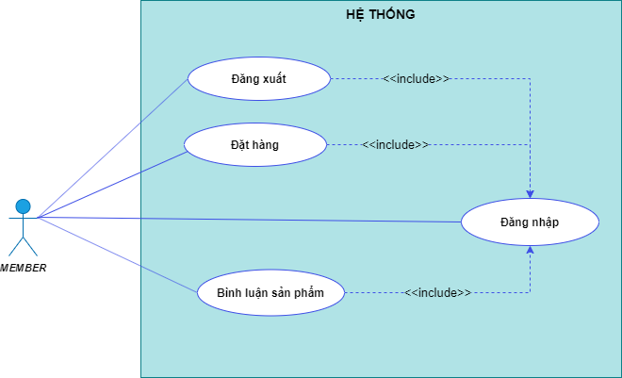

### Hình 3.2.4. Ca sử dụng của tác nhân ***MEMBER***

***Có tất cả các ca sử dụng của tác nhân CUSTOMER.***

***Ca sử dụng đăng xuất:***

* + - Mô tả: Cho phép người dùng thoát khỏi hệ thống.
    - Đầu vào: Người dùng chọn đăng xuất.
    - Thực hiện: Xóa tài khoản lưu thông tin đăng nhập.
    - Đầu ra: Hiển thị trang chủ.

***Ca sử dụng đăng nhập:***

* Mô tả: Cho phép khách hàng là thành viên hoặc admin đăng nhập vào hệ thống.
* Đầu vào: Người dùng nhập các thông tin tài khoản và mật khẩu, và chọn đăng nhập.
* Thực hiện: Hệ thống kiểm tra tài khoản và mật khẩu người dùng có trùng khớp trong CSDL. Kiểm tra quyền người dùng tương ứng.
* Đầu ra: Nếu đúng thông tin đăng nhập thì hiển thị tài khoản, và hiển thị trang tương ứng với quyền. Ngược lại, xuất thông báo tài khoản không tồn tại.

***Ca sử dụng đặt hàng:***

* + - Mô tả: Những khách hàng là thành viên của hệ thống có thể đặt mua hàng.
    - Đầu vào: Sau khi đăng nhập thành công, thành viên xem giỏ hàng, điền những thông tin cần thiết như địa chỉ nhận hàng, sđt... rồi chọn đặt hàng.
    - Thực hiện: Lưu đơn đặt hàng của thành viên, lưu chi tiết đơn đặt hàng, và xóa các sản phẩm trong giỏ hàng.
    - Đầu ra: Hiển thị trang giỏ hàng, thông báo đặt hàng thành công hay thất bại.

***Ca sử dụng bình luận sản phẩm:***

* + - Mô tả: Các khách hàng là thành viên, sau khi đã mua hàng, hoặc có những thắc mắc về sản phẩm có thể bình luận để được giải đáp.
    - Đầu vào: Người dùng chọn sản phẩm muốn bình luận, nhập nội dung bình luận và chọn gửi.
    - Thực hiện: Lưu bình luận và thông tin của thành viên vào CSDL.
    - Đầu ra: Load lại trang và hiển thị bình luận của người dùng.
* **Đặc tả ca sử dụng của tác nhân *ADMIN*:**

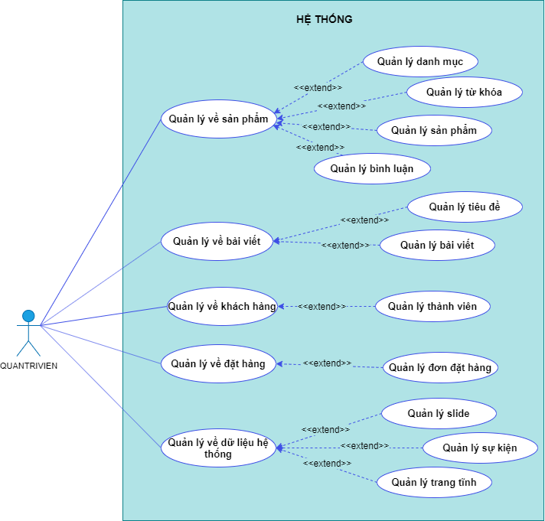

### Hình 3.2.5. Ca sử dụng của tác nhân ***ADMIN***

***Có tất cả ca sử dụng của tác nhân MEMBER.***

***Ca sử dụng quản lý danh mục:***

* + Mô tả: Giúp admin quản lý các danh mục sản phẩm với các chức năng thêm, sửa, xóa. Và xem danh sách các danh mục có trong shop.
  + Đầu vào: Admin chọn các chức năng cần thực hiện ở trang quản lý danh mục, với chức năng thêm và sửa cần nhập đầy đủ nội dung.
  + Thực hiện: Lấy danh sách các danh mục sản phẩm trong CSDL. Hệ thống kiểm tra các trường dữ liệu trong chức năng thêm và sửa đã đầy đủ và chính xác chưa. Lưu, cập nhật hoặc xóa dữ liệu trong CSDL.
  + Đầu ra: Load trang và hiển thị danh mục sản phẩm. Thông báo thêm hoặc cập nhật thành công với các chức năng thêm, sửa. Ẩn các danh mục sản phẩm đã xóa.

***Ca sử dụng quản lý từ khóa:***

* + Mô tả: Quản lý các từ khóa phổ thông nhất mà khách hàng hay tìm kiếm. Với các chức năng cơ bản thêm, sửa, xóa.
  + Đầu vào: Admin chọn các chức năng cần thực hiện tại trang quản lý từ khóa, nhập đầy đủ thông tin với chức năng thêm, sửa.
  + Thực hiện: Lấy danh sách từ khóa trong CSDL. Kiểm tra các trường dữ liệu rỗng. Lưu và cập nhật từ khóa vào CSDL. Hoặc xóa từ khóa khỏi danh sách từ khóa trong CSDL.
  + Đầu ra: Load trang quản lý từ khóa và hiển thị dữ liệu sau cập nhật.

***Ca sử dụng quản lý sản phẩm:***

* + Mô tả: Giúp admin quản lý sản phẩm với các chức năng thêm, sửa, xóa và tìm kiếm.
  + Đầu vào: Chọn chức năng cần thực hiện trong trang quản lý sản phẩm, nhập đầy đủ với chức năng thêm, sửa.
  + Thực hiện: Kiểm tra trường thông tin đã đầy đủ và đúng định dạng với kiểu dữ liệu ảnh. Nếu đúng thì lưu hoặc cập nhật trong CSDL. Xóa sản phẩm theo mã đã chọn. Và tìm kiếm theo tên sản phẩm từ từ khóa admin nhập.
  + Đầu ra: Hiển thị danh sách sản phẩm theo yêu cầu. Thông báo thêm, cập nhật dữ liệu thành công hoặc thất bại, hay định dạng không hợp lệ với kiểu định dạng ảnh.

***Ca sử dụng quản lý bình luận:***

* + Mô tả:Giúp admin xem các bình luận của các thành viên và xóa các bình luận xấu( như spam, ko đúng chuẩn mực...).
  + Đầu vào: Admin chọn trang quản lý bình luận, chọn xóa bình luận nào đó.
  + Thực hiện: Lấy dữ liệu quản lý bình luận trong CSDL. Xóa bình luận theo mã khỏi CSDL.
  + Đầu ra: Hiển thị danh sách các bình luận, ẩn bình luận đã xóa.

***Ca sử dụng quản lý tiêu đề:***

* + Mô tả: Giúp admin thêm cô số tiêu đề cho trang web. Với một số chức năng thêm, sửa và xóa.
  + Đầu vào: Admin chọn trang quản lý tiêu đề, lựa chọn thêm, sửa hoặc xóa tiêu đề. Nhập đầy đủ nội dung với lựa chọn thêm và sửa.
  + Thực hiện: Lấy thông tin tiêu đề đã có trong CSDL. Lưu hoặc cập nhật các tiêu đề vào CSDL. Xóa các tiêu đề theo mã khi chọn xóa tiêu đề.
  + Đầu ra: Hiển thị các thông tin tiêu đề sau khi cập nhật đầy đủ. Ẩn các tiêu đề đã xóa. Hiển thị thông báo thành công hay thất bại.

***Ca sử dụng quản lý bài viết:***

* + Mô tả: Cho phép admin quản lý các bài viết. Thao tác thêm, sửa và xóa các bài viết giúp tạo thêm những thông tin với về các sản phẩm trong shop.
  + Đầu vào: Trong trang quản lý bài viết, admin thao tác chọn thêm và sửa, nhập đầy đủ nội dung cần thiết vào các trường, hoặc xóa một bài viết.
  + Thực hiện: Lấy thông tin bài viết trong CSDL. Kiểm tra các trường dữ liệu nhập vào đầy đủ và đúng định dạng chưa. Lưu và cập nhật với chức năng thêm và sửa. Xóa bài viết theo mã với chức năng xóa.
  + Đầu ra: Hiển thị các bài viết. Thông báo thêm hoặc cập nhật bài viết thành công hay thất bại.

***Ca sử dụng quản lý thành viên:***

* + Mô tả: Admin có thể xem tất cả các thành viên đã mua hàng. Giúp admin quản lý các thành viên hay mua hàng, mà đưa ra các ưu đãi.
  + Đầu vào: Admin chọn trang quản lý khách hàng. Có thể thao tác xóa một thành viên nào đó.
  + Thực hiện: Lấy thông tin từ CSDL thành viên. Xóa dữ liệu thành viên theo mã khi chọn xóa.

***Ca sử dụng quản lý đơn đặt hàng:***

* + Mô tả: Sau khi thành viên đã đặt hàng trên trang bán hàng, thì đơn đặt hàng sẽ có trong danh sách duyệt, admin có thể xem chi tiết đơn hàng. Sau khi đã xác nhận còn hàng, admin cập nhật trạng thái.
  + Đầu vào: Admin truy cập trang quản lý đơn đặt hàng, chọn xem chi tiết đơn hàng, cập nhật trạng thái hay tìm kiếm theo mã, trạng thái...
  + Thực hiện: Lấy thông tin đơn đặt hàng và chi tiết đơn đặt hàng, kèm danh sách các sản phẩm trong chi tiết đơn hàng trong CSDL. Cập nhật trạng thái và tìm kiếm theo mã.
  + Đầu ra: Hiển thị danh sách đơn đặt hàng theo yêu cầu. Hiển thị form chi tiết đặt hàng. Load lại trang khi cập nhật trạng thái.

***Ca sử dụng quản lý slide:***

* + Mô tả: Giúp admin quản lý các slide có trên trang web bán hàng. Với các chức năng thêm, sửa, xóa.
  + Đầu vào: Admin chọn thêm, sửa hoặc xóa trong trang quản lý slide. Với chức năng thêm, sửa nhập các thông tin đầy đủ.
  + Thực hiện: Lấy thông tin các slide trong CSDL. Kiểm tra các dữ liệu đã đầy đủ và đúng định dạng chưa. Lưu, cập nhật hay xóa dữ liệu trong CSDL.
  + Đầu ra: Hiển thị danh sách các slide. Thông báo thành công hay không thành công với các chức năng thêm, sửa.

***Ca sử dụng quản lý sự kiện:***

* + Mô tả: Giúp admin tạo các sự kiện, và các thao tác sửa, xóa trong trang quản lý sự kiện.
  + Đầu vào: Admin chọn các chức năng thêm, sửa, xóa sự kiện. Điền đầy đủ và đúng định dạng các dữ liệu với chức năng thêm, sửa.
  + Thực hiện: Lấy danh sách các sự kiện trong CSDL. Lưu hoặc cập nhật các dữ liệu trong CSDL, xóa các dữ liệu theo mã.
  + Đầu ra: Hiển thị danh sách các sự kiện. Ẩn thông tin các sự kiện đã xóa.

***Ca sử dụng quản lý trang tĩnh:***

* + Mô tả: Admin có thể thêm vào một trang web tĩnh, với các chức năng thêm, sửa, xóa.
  + Đầu vào: Admin chọn một trong các chức năng thêm, sửa, xóa. Nhập đầy đủ và chính xác thông tin trang tĩnh trong các chức năng thêm và sửa.
  + Thực hiện: Lấy thông tin danh sách các trang web tĩnh trong CSDL. Lưu và cập nhật các dữ liệu mới về trang tĩnh. Xóa các trang tĩnh theo mã.
  + Đầu ra: Hiển thị danh sách các trang tĩnh. Ẩn các thông tin sự kiện đã xóa.

### **2.2. Biểu đồ hoạt động của hệ thống:**

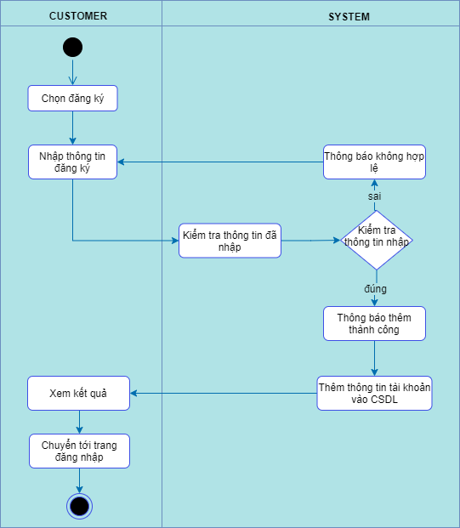

### Hình 3.2.6. Biểu đồ hoạt động của ca sử dụng Đăng ký

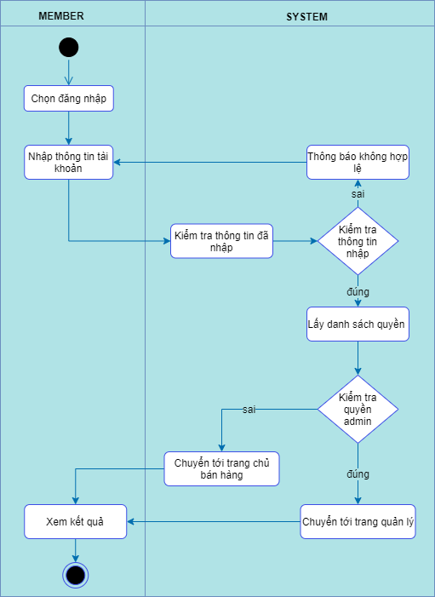

### Hình 3.2.7. Biểu đồ hoạt động của ca sử dụng Đăng nhập

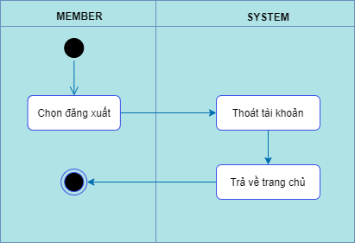

### Hình 3.2.8. Biểu đồ hoạt động của ca sử dụng Đăng xuất

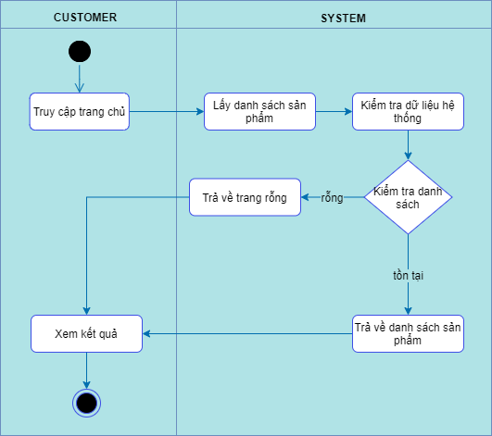

### Hình 3.2.9. Biểu đồ hoạt động của ca sử dụng Xem danh sách sản phẩm

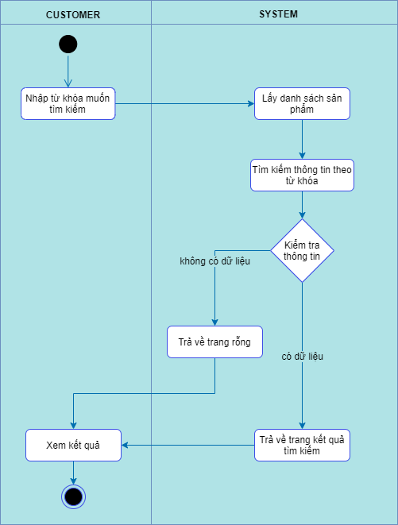

### Hình 3.2.10. Biểu đồ hoạt động của ca sử dụng Tìm kiếm sản phẩm

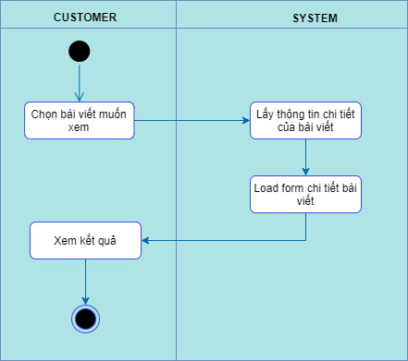

### Hình 3.2.11. Biểu đồ hoạt động của ca sử dụng Xem bài viết

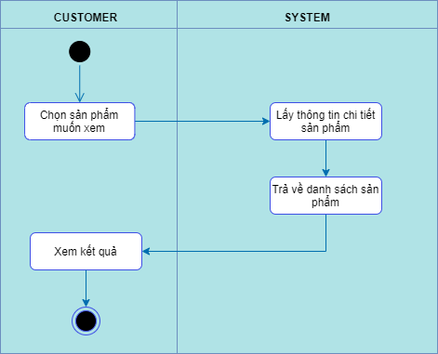

### Hình 3.2.12. Biểu đồ hoạt động của ca sử dụng Xem chi tiết sản phẩm

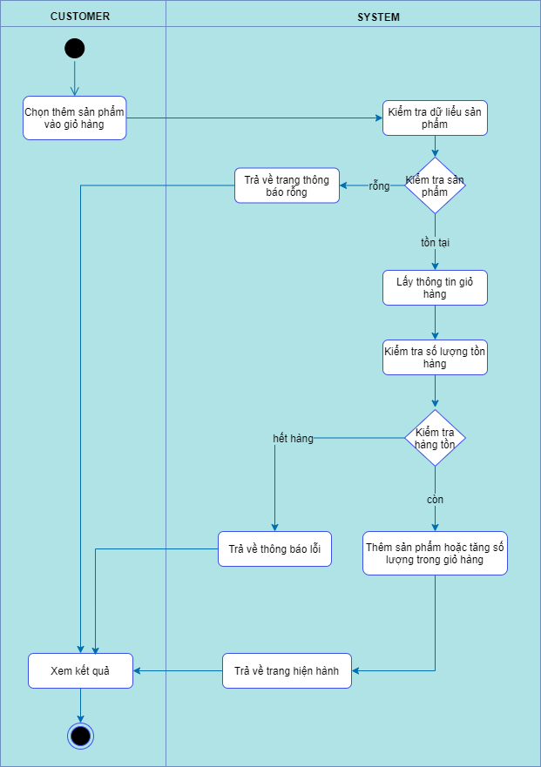

### Hình 3.2.13. Biểu đồ hoạt động của ca sử dụng Thêm sản phẩm vào giỏ hàng

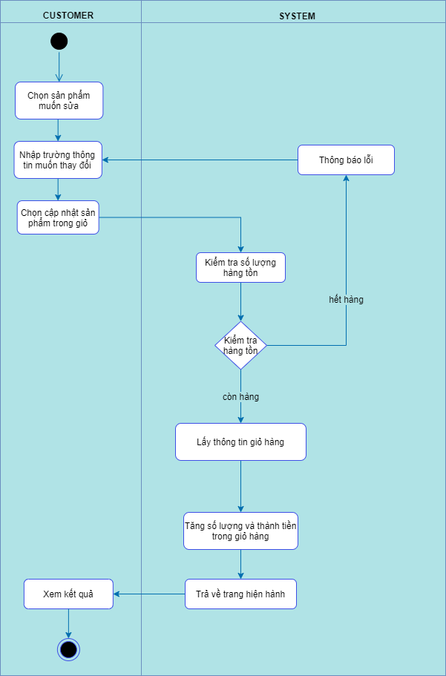

### Hình 3.2.14. Biểu đồ hoạt động của ca sử dụng Cập nhật số lượng sản phẩm trong giỏ hàng

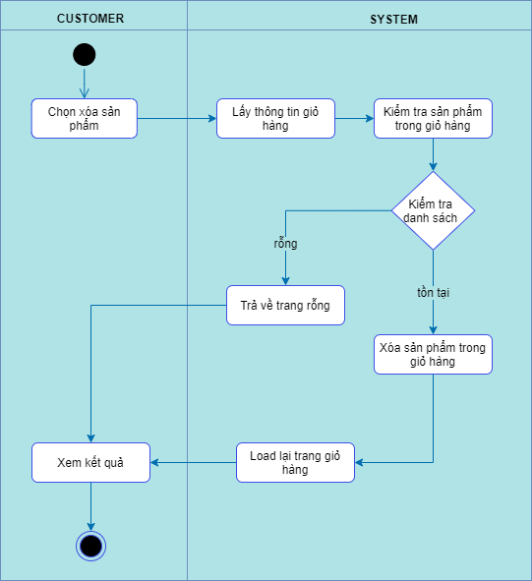

### Hình 3.2.15. Biểu đồ hoạt động của ca sử dụng Xóa sản phẩm trong giỏ hàng

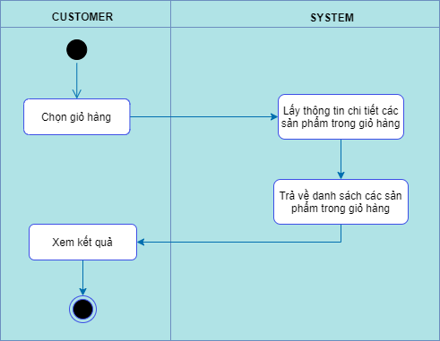

### Hình 3.2.16. Biểu đồ hoạt động của ca sử dụng Xem chi tiết giỏ hàng

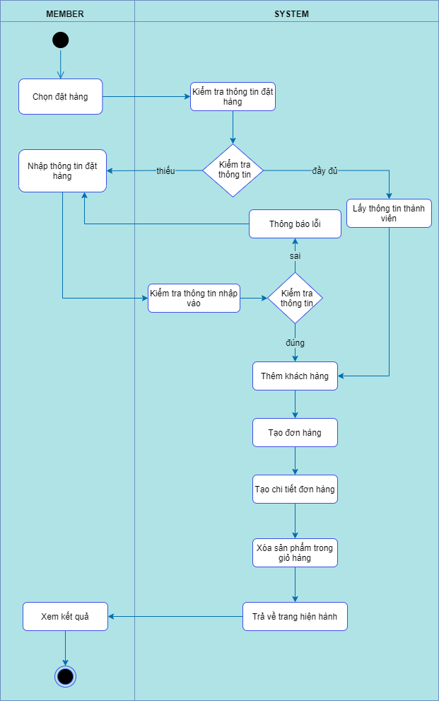

### Hình 3.2.17. Biểu đồ hoạt động của ca sử dụng Đặt hàng

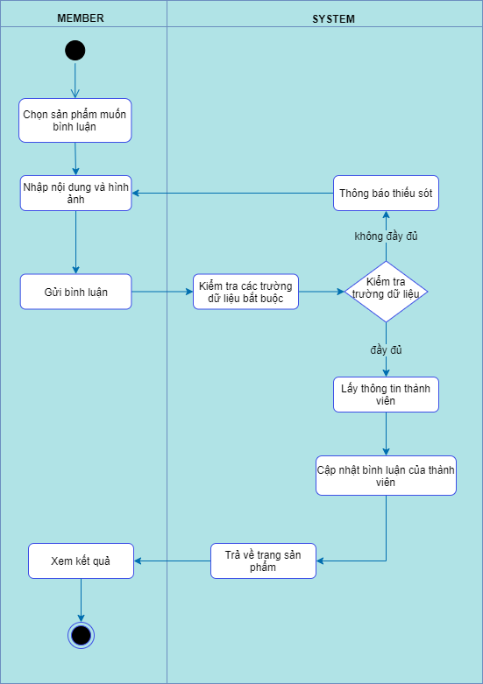

### Hình 3.2.18. Biểu đồ hoạt động của ca sử dụng Bình luận sản phẩm

### **2.3. Biểu đồ tuần tự của hệ thống:**

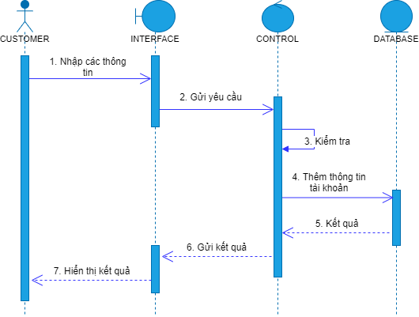

### Hình 3.2.19. Biểu đồ tuần tự Đăng ký thành viên

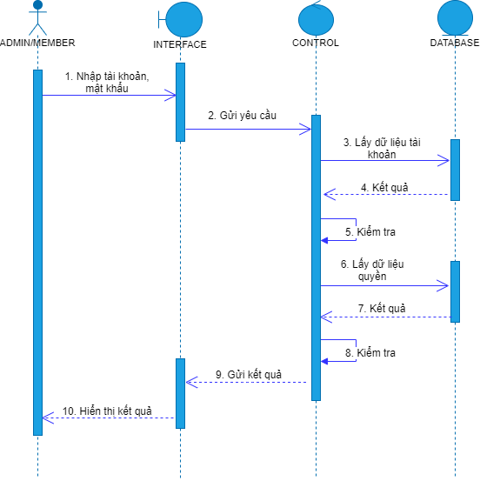

### Hình 3.2.20. Biểu đồ tuần tự Đăng nhập hệ thống

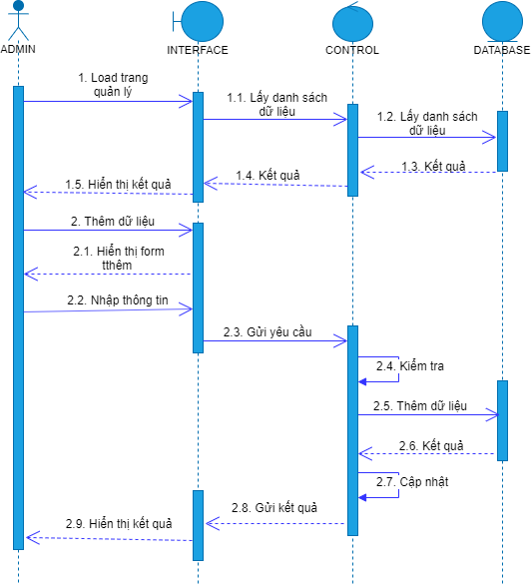

### Hình 3.2.20. Biểu đồ tuần tự Thêm dữ liệu trang quản lý

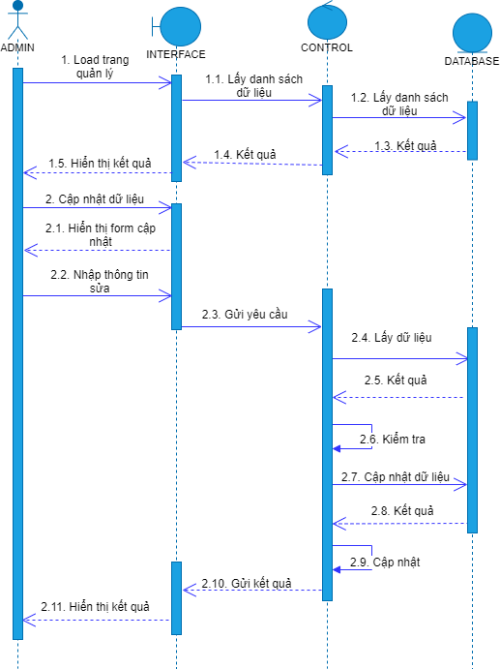

### Hình 3.2.21. Biểu đồ tuần tự Cập nhật dữ liệu trang quản lý

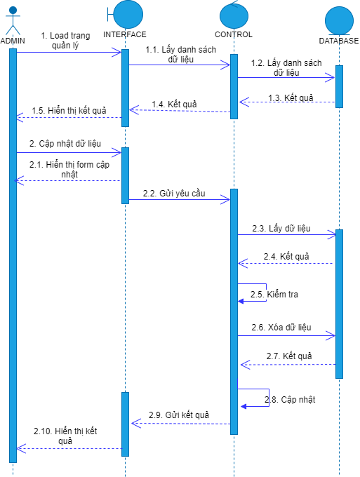

### Hình 3.2.22. Biểu đồ tuần tự Xóa dữ liệu trang quản lý

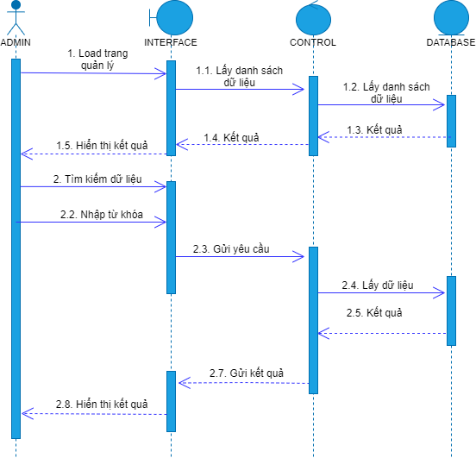

### Hình 3.2.23. Biểu đồ tuần tự Tìm kiếm dữ liệu trang quản lý

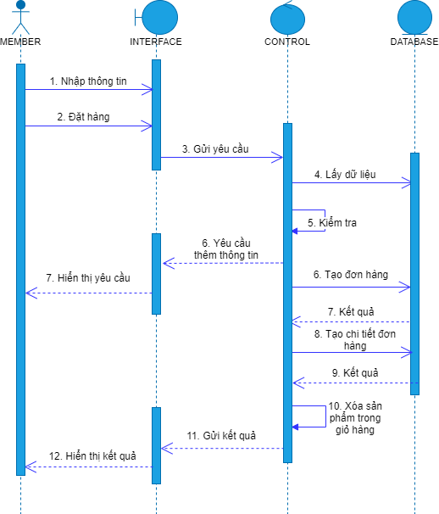

### Hình 3.2.24. Biểu đồ tuần tự Đặt hàng

1. **Thiết kế cơ sở dữ liệu:**

### **3.1. Quan hệ của các thực thể trong cơ sở dữ liệu:**

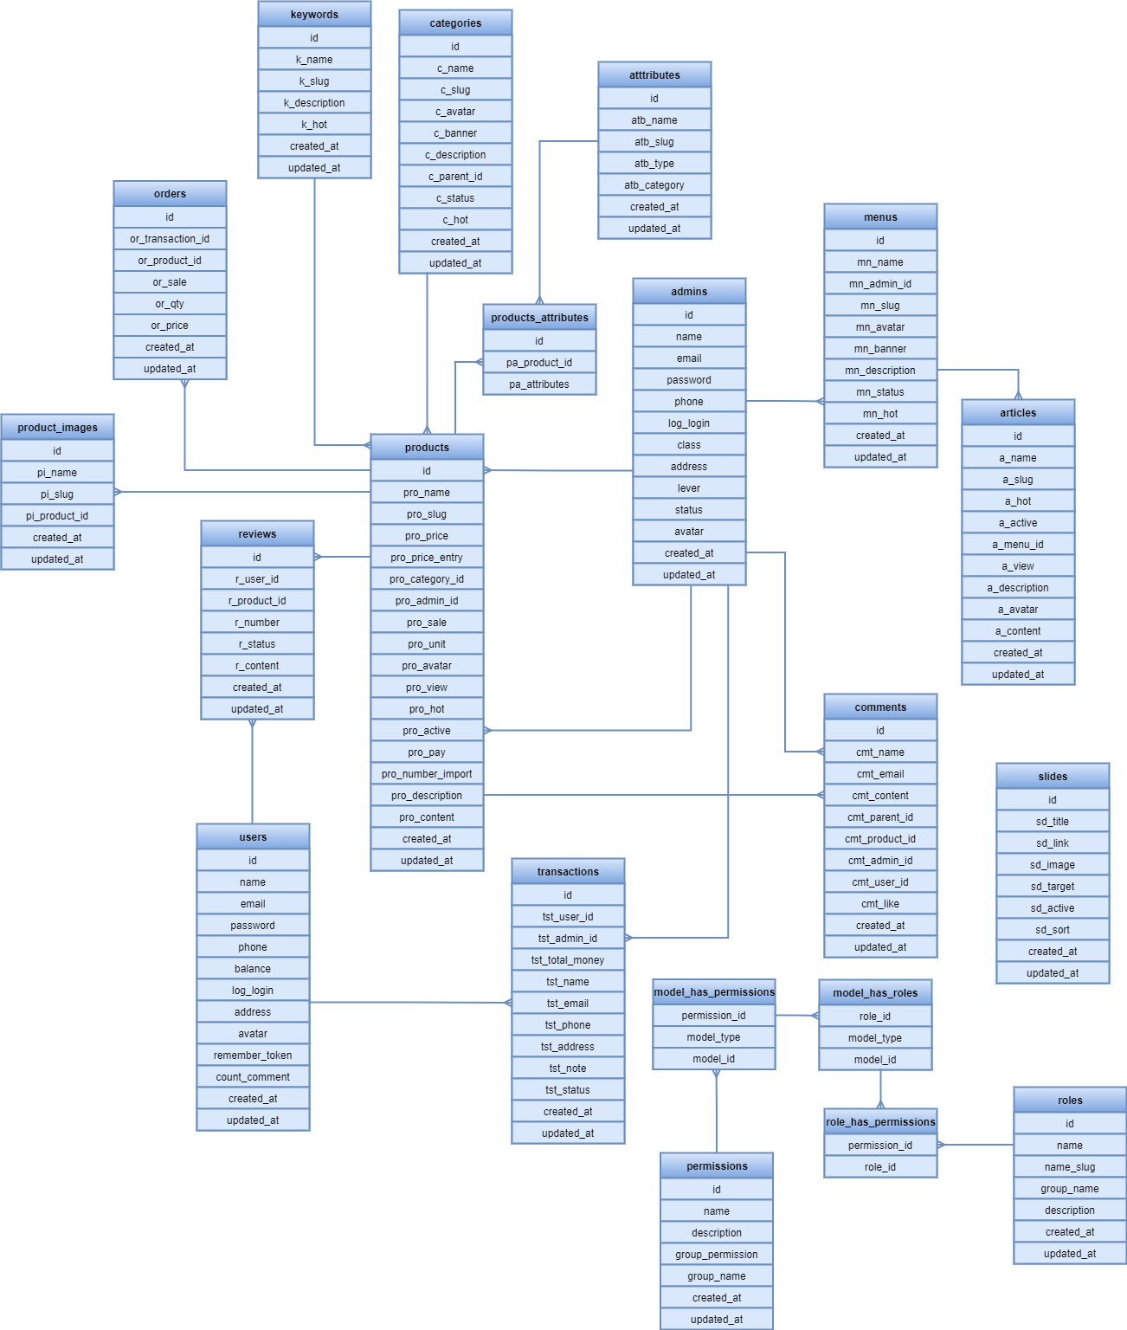

### Hình 3.3.1. Sơ đồ liên kết các thực thể trong cơ sở dữ liệu

### **3.2. Xác định các thực thể:**

* **Bảng products:**

|  |  |  |  |  |
| --- | --- | --- | --- | --- |
| **STT** | **Thuộc tính** | **Kiểu dữ liệu** | **Khóa** | **Mô tả** |
| 1 | id | bigint | PK | Mã sản phẩm |
| 2 | pro_name | varchar(200) |  | Tên sản phẩm |
| 3 | pro_price | int |  | Giá bán |
| 4 | pro_price_entry | int |  | Giá nhập |
| 5 | pro_category_id | int | FK | Mã danh mục |
| 6 | pro_admin_id | int | FK | Mã admin |
| 7 | pro_sale | tinyint(5) |  | Giảm giá |
| 8 | pro_avatar | varchar(200) |  | Avatar |
| 19 | pro_description | mediumtext |  | Mô tả |
| 10 | pro_content | text |  | Nội dung |
| 11 | pro_keyword | int | FK | Mã từ khóa |
| 12 | pro_review_star | int |  | Đánh giá |
| 13 | created_at | timestamp |  | Ngày tạo |
| 14 | update_at | timestamp |  | Ngày cập nhật |

* **Bảng order:**

|  |  |  |  |  |
| --- | --- | --- | --- | --- |
| **STT** | **Thuộc tính** | **Kiểu dữ liệu** | **Khóa** | **Mô tả** |
| 1 | id | bigint | PK | Mã đơn hàng |
| 2 | od_transaction_id | int | FK | Mã giao dịch |
| 3 | od_product_id | int | FK | Mã sản phẩm |
| 4 | od_sale | int |  | Giảm giá |
| 5 | od_price | tinyint |  | Đơn giá |
| 6 | create_at | timestamp |  | Ngày tạo |
| 7 | update_at | timestamp |  | Ngày cập nhật |

* **Bảng users:**

|  |  |  |  |  |
| --- | --- | --- | --- | --- |
| **STT** | **Thuộc tính** | **Kiểu dữ liệu** | **Khóa** | **Mô tả** |
| 1 | id | bigint | PK | Mã người dùng |
| 2 | name | varchar(200) |  | Tên người dùng |
| 3 | email | varchar(200) |  | Email |
| 4 | email_verified_at | timestamp |  | Ngày xác minh |
| 5 | password | varchar(200) |  | Mật khẩu |
| 6 | phone | varchar(200) |  | Số điện thoại |
| 7 | count_comment | tinyint |  | Số bình luận |
| 8 | address | varchar(200) |  | Địa chỉ |
| 9 | avatar | varchar(200) |  | Ảnh đại diện |
| 10 | created_at | timestamp |  | Ngày tạo |
| 11 | update_at | timestamp |  | Ngày cập nhật |

* **Bảng transactions:**

|  |  |  |  |  |
| --- | --- | --- | --- | --- |
| **STT** | **Thuộc tính** | **Kiểu dữ liệu** | **Khóa** | **Mô tả** |
| 1 | id | bigint | PK | Mã giao dịch |
| 2 | tst_user_id | int | FK | Mã người dùng |
| 3 | tst_admin_id | int | FK | Mã admin |
| 4 | tst_total_money | int |  | Tổng tiền |
| 5 | tst_name | varchar(200) |  | Tên |
| 6 | tst_email | varchar(200) |  | Email |
| 7 | tst_phone | varchar(200) |  | Số điện thoại |
| 8 | tst_address | varchar(200) |  | Địa chỉ |
| 9 | tst_note | varchar(200) |  | Ghi chú |
| 10 | tst_status | tinyint |  | Trạng thái |

* **Bảng product_images:**

|  |  |  |  |  |
| --- | --- | --- | --- | --- |
| **STT** | **Thuộc tính** | **Kiểu dữ liệu** | **Khóa** | **Mô tả** |
| 1 | id | bigint | PK | Mã giao dịch |
| 2 | tst_user_id | int | FK | Mã người dùng |
| 3 | tst_admin_id | int | FK | Mã admin |
| 4 | tst_total_money | int |  | Tổng tiền |
| 5 | tst_name | varchar(200) |  | Tên |
| 6 | tst_email | varchar(200) |  | Email |
| 7 | tst_phone | varchar(200) |  | Số điện thoại |
| 8 | tst_address | varchar(200) |  | Địa chỉ |
| 9 | tst_note | varchar(200) |  | Ghi chú |
| 10 | tst_status | tinyint |  | Trạng thái |

* **Bảng keywords:**

|  |  |  |  |  |
| --- | --- | --- | --- | --- |
| **STT** | **Thuộc tính** | **Kiểu dữ liệu** | **Khóa** | **Mô tả** |
| 1 | id | bigint | PK | Mã đơn hàng |
| 2 | od_transaction_id | int | FK | Mã giao dịch |
| 3 | od_product_id | int | FK | Mã sản phẩm |
| 4 | od_sale | int |  | Giảm giá |
| 5 | od_price | tinyint |  | Đơn giá |
| 6 | create_at | timestamp |  | Ngày tạo |
| 7 | update_at | timestamp |  | Ngày cập nhật |

* **Bảng categories:**

|  |  |  |  |  |
| --- | --- | --- | --- | --- |
| **STT** | **Thuộc tính** | **Kiểu dữ liệu** | **Khóa** | **Mô tả** |
| 1 | id | bigint | PK | Mã danh mục |
| 2 | c_name | varchar(200) |  | Tên danh mục |
| 3 | c_avatar | varchar(200) |  | Hình ảnh |
| 4 | c_banner | varchar(200) |  | Tiêu đề |
| 5 | c_description | varchar(200) |  | Mô tả |
| 6 | c_parent_id | int | FK | Mã danh mục cha |
| 7 | c_hot | tinyint |  | Nổi bật |
| 8 | c_status | tinyint |  | Trạng thái |
| 9 | create_at | timestamp |  | Ngày tạo |
| 10 | update_at | timestamp |  | Ngày cập nhật |

* **Bảng products_attributes:**

|  |  |  |  |  |
| --- | --- | --- | --- | --- |
| **STT** | **Thuộc tính** | **Kiểu dữ liệu** | **Khóa** | **Mô tả** |
| 1 | id | bigint | PK | Mã thuộc tính sản phẩm |
| 2 | pa_product_id | int | FK | Mã sản phẩm |
| 3 | pa_attribute_id | int | FK | Mã thuộc tính |

* **Bảng attributes:**

|  |  |  |  |  |
| --- | --- | --- | --- | --- |
| **STT** | **Thuộc tính** | **Kiểu dữ liệu** | **Khóa** | **Mô tả** |
| 1 | id | bigint | PK | Mã thuộc tính |
| 2 | atb_name | varchar(200) |  | Tên thuộc tính |
| 3 | atb_type | tinyint |  | Loại |
| 4 | atb_category_id | int | FK | Mã danh mục |
| 6 | create_at | timestamp |  | Ngày tạo |
| 7 | update_at | timestamp |  | Ngày cập nhật |

* **Bảng admins:**

|  |  |  |  |  |
| --- | --- | --- | --- | --- |
| **STT** | **Thuộc tính** | **Kiểu dữ liệu** | **Khóa** | **Mô tả** |
| 1 | id | bigint | PK | Mã admin |
| 2 | name | varchar(200) |  | Tên admin |
| 3 | email | varchar(200) |  | Email |
| 4 | password | varchar(200) |  | Mật khẩu |
| 5 | phone | varchar(200) |  | Số điện thoại |
| 6 | class | varchar(200) |  | Lớp |
| 7 | address | varchar(200) |  | Địa chỉ |
| 8 | level | tinyint |  | Mức |
| 9 | status | tinyint |  | Trạng thái |
| 10 | avatar | varchar(200) |  | Hình đại diện |
| 11 | create_at | timestamp |  | Ngày tạo |
| 12 | update_at | timestamp |  | Ngày cập nhật |

* **Bảng menu:**

|  |  |  |  |  |
| --- | --- | --- | --- | --- |
| **STT** | **Thuộc tính** | **Kiểu dữ liệu** | **Khóa** | **Mô tả** |
| 1 | id | bigint | PK | Mã menu |
| 2 | mn_name | varchar(200) |  | Tên menu |
| 3 | mn_avatar | varchar(200) |  | Hình ảnh |
| 4 | mn_banner | varchar(200) |  | Banner |
| 5 | mn_description | varchar(200) |  | Mô tả |
| 6 | mn_hot | tinyint |  | Nổi bật |
| 7 | mn_status | tinyint |  | Trạng thái |
| 8 | create_at | timestamp |  | Ngày tạo |
| 9 | update_at | timestamp |  | Ngày cập nhật |

* **Bảng articles:**

|  |  |  |  |  |
| --- | --- | --- | --- | --- |
| **STT** | **Thuộc tính** | **Kiểu dữ liệu** | **Khóa** | **Mô tả** |
| 1 | id | bigint | PK | Mã bài viết |
| 2 | a_name | varchar(200) |  | Tên bài viết |
| 3 | a_hot | tinyint |  | Nổi bật |
| 4 | a_active | tinyint |  | Hoạt động |
| 5 | a_menu_id | int | FK | Mã menu |
| 6 | a_view | int |  | Xem |
| 7 | a_description | mediumtext |  | Mô tả |
| 8 | a_avatar | varchar(200) |  | Hình ảnh |
| 9 | a_content | text |  | Nội dung |
| 10 | a_position_1 | tinyint |  | Chuyển động 1 |
| 11 | a_position_2 | tinyint |  | Chuyển động 2 |
| 12 | created_at | timestamp |  | Ngày tạo |
| 13 | update_at | timestamp |  | Ngày cập nhật |

* **Bảng slide:**

|  |  |  |  |  |
| --- | --- | --- | --- | --- |
| **STT** | **Thuộc tính** | **Kiểu dữ liệu** | **Khóa** | **Mô tả** |
| 1 | id | bigint | PK | Mã slide |
| 2 | sd_title | varchar(200) |  | Tiêu đề |
| 3 | sd_link | varchar(200) |  | Đường dẫn |
| 4 | sd_image | varchar(200) |  | Ảnh |
| 5 | sd_target | tinyint |  | Mục tiêu |
| 6 | sd_active | tinyint |  | Hoạt động |
| 7 | sd_sort | tinyint |  | Sắp xếp |
| 8 | created_at | timestamp |  | Ngày tạo |
| 9 | update_at | timestamp |  | Ngày cập nhật |

* **Bảng comments:**

|  |  |  |  |  |
| --- | --- | --- | --- | --- |
| **STT** | **Thuộc tính** | **Kiểu dữ liệu** | **Khóa** | **Mô tả** |
| 1 | id | bigint | PK | Mã bình luận |
| 2 | cmt_name | varchar(200) |  | Tên |
| 3 | cmt_email | varchar(200) |  | Email |
| 4 | cmt_content | text |  | Nội dung |
| 5 | cmt_parent_id | int | FK | Mã danh mục cha |
| 6 | cmt_product_id | int | FK | Mã sản phẩm |
| 7 | cmt_admin_id | int | FK | Mã admin |
| 8 | cmt_user_id | int | FK | Mã người dùng |
| 9 | cmt_like | int |  | Lượt hích |
| 10 | cmt_disk_like | int |  | Lượt không thích |
| 11 | created_at | timestamp |  | Ngày tạo |
| 12 | update_at | timestamp |  | Ngày cập nhật |

* **Bảng roles:**

|  |  |  |  |  |
| --- | --- | --- | --- | --- |
| **STT** | **Thuộc tính** | **Kiểu dữ liệu** | **Khóa** | **Mô tả** |
| 1 | id | int | PK | Mã vai trò |
| 2 | name | varchar(200) |  | Tên |
| 3 | group_name | varchar(200) |  | Nhóm |
| 4 | description | varchar(200) |  | Mô tả |
| 11 | created_at | timestamp |  | Ngày tạo |
| 12 | update_at | timestamp |  | Ngày cập nhật |

* **Bảng role_has_permissions:**

|  |  |  |  |  |
| --- | --- | --- | --- | --- |
| **STT** | **Thuộc tính** | **Kiểu dữ liệu** | **Khóa** | **Mô tả** |
| 1 | Permission_id | int | PK  FK | Mã quyền |
| 2 | Role_id | int | PK  FK | Mã vai trò |

* **Bảng model_has_role:**

|  |  |  |  |  |
| --- | --- | --- | --- | --- |
| **STT** | **Thuộc tính** | **Kiểu dữ liệu** | **Khóa** | **Mô tả** |
| 1 | role_id | int | PK  FK | Mã vai trò |
| 2 | model_type | varchar(200) | PK  FK | Loại mẫu |
| 3 | model_id | bigint | PK  FK | Mã mẫu |

* **Bảng model_has_permissions:**

|  |  |  |  |  |
| --- | --- | --- | --- | --- |
| **STT** | **Thuộc tính** | **Kiểu dữ liệu** | **Khóa** | **Mô tả** |
| 1 | Permission_id | int | PK  FK | Mã quyền |
| 2 | model_type | varchar(200) | PK  FK | Loại mẫu |
| 3 | model_id | bigint | PK  FK | Mã mẫu |

* **Bảng permissions:**

|  |  |  |  |  |
| --- | --- | --- | --- | --- |
| **STT** | **Thuộc tính** | **Kiểu dữ liệu** | **Khóa** | **Mô tả** |
| 1 | id | int | PK | Mã quyền |
| 2 | name | varchar(200) |  | Tên |
| 3 | description | varchar(200) |  | Mô tả |
| 4 | group_permission | Tinyint(5) |  | Nhóm quyền |
| 5 | group_name | Varchar(200) |  | Tên nhóm |
| 6 | created_at | timestamp |  | Ngày tạo |
| 7 | update_at | timestamp |  | Ngày cập nhật |

# **Chương IV. Xây dựng chương trình:**

1. **Giao diện trang chủ:**

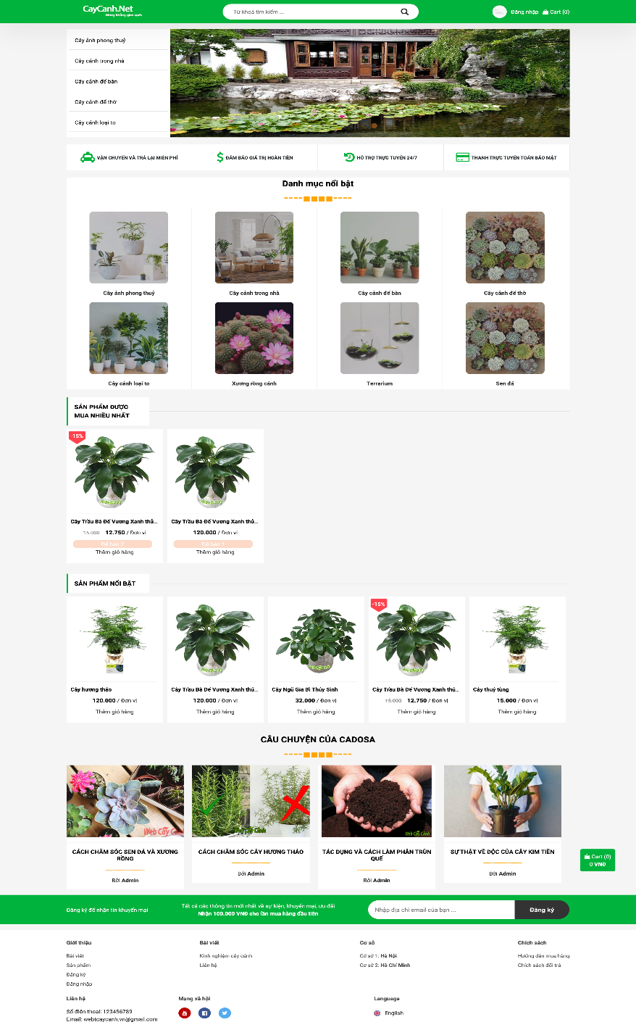

### Hình 4.1. Giao diện trang chủ

1. **Giao diện tìm kiếm giỏ sản phẩm:**

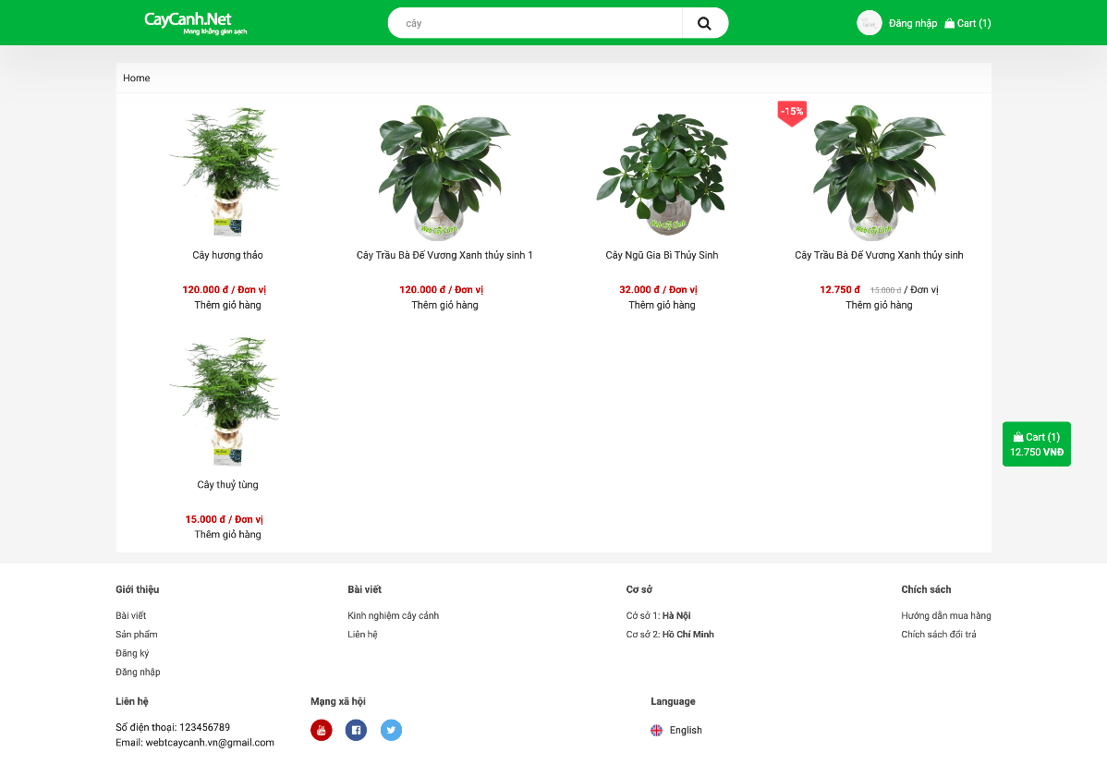

### Hình 4.2. Giao diện trang tìm kiếm sản phẩm

1. **Giao diện giỏ hàng:**

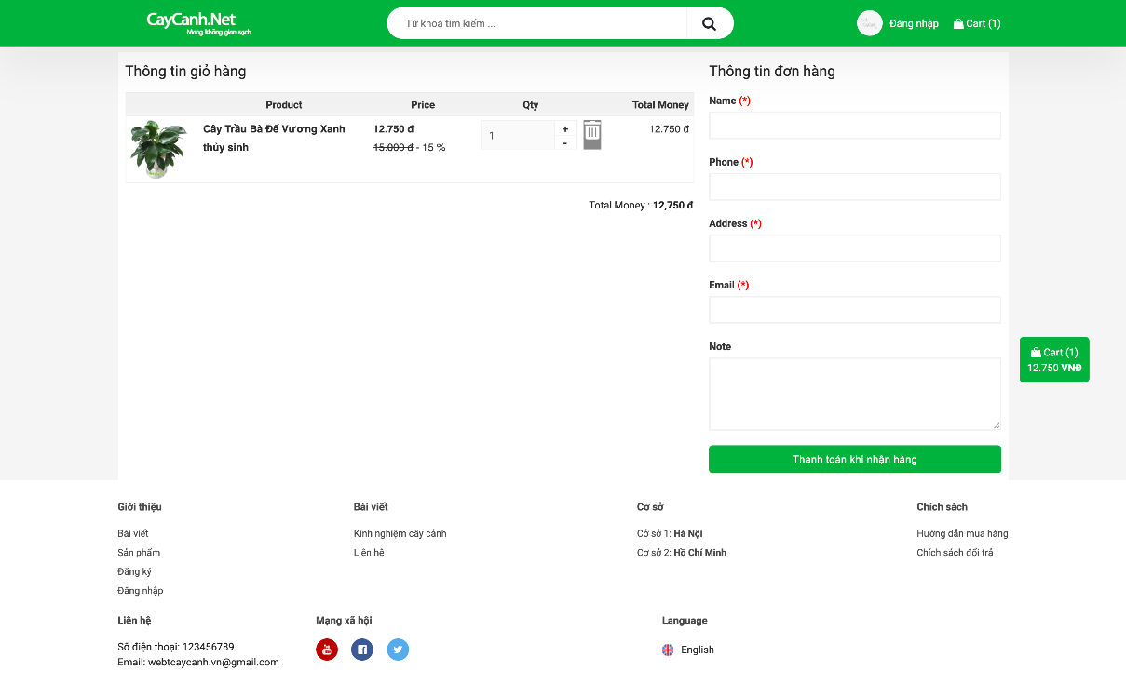

### Hình 4.3. Giao diện giỏ hàng

1. **Giao diện các sản phẩm:**

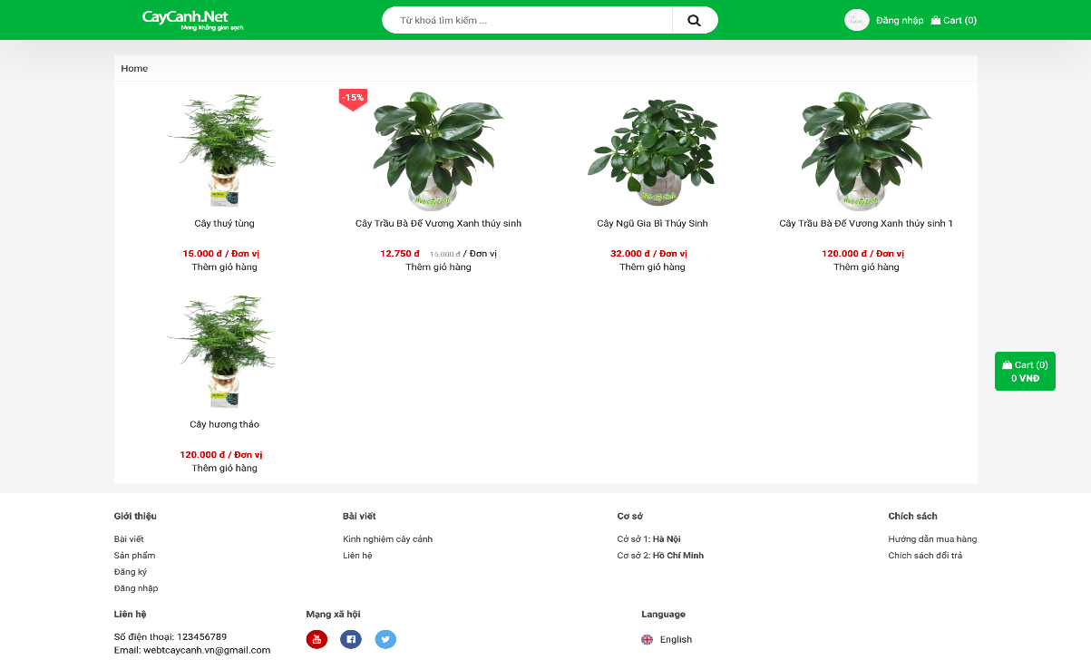

### Hình 4.4. Giao diện trang sản phẩm

1. **Giao diện chi tiết sản phẩm:**

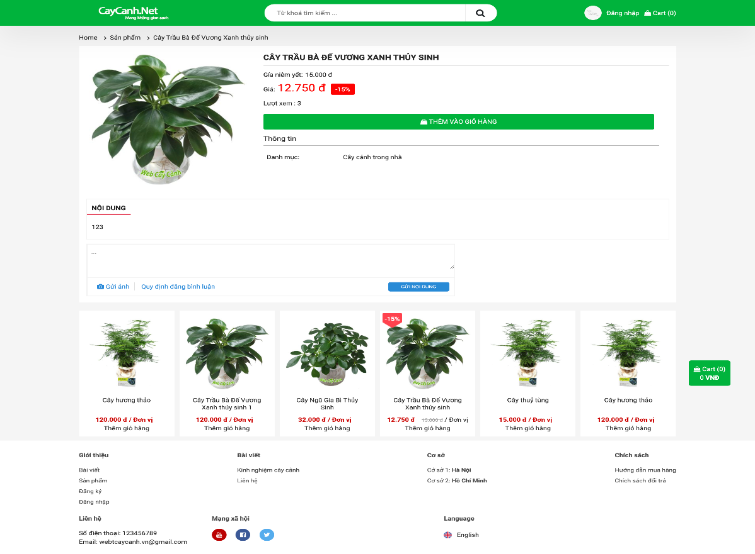

### Hình 4.5. Giao diện trang chi tiết sản phẩm

1. **Giao diện quản lý danh mục:**

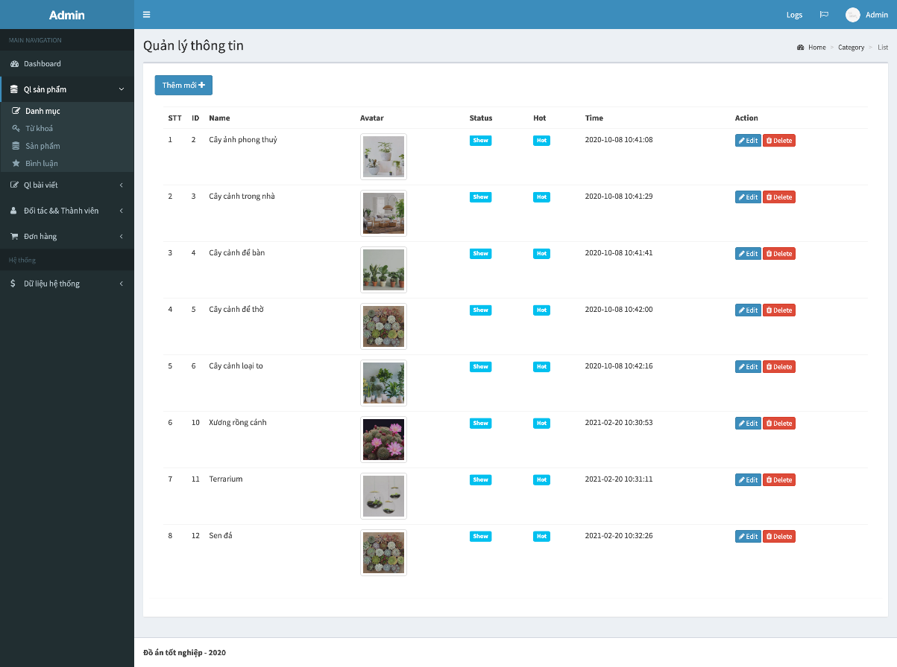

### Hình 4.6. Giao diện trang quản lý danh mục

1. **Giao diện quản lý sản phẩm:**

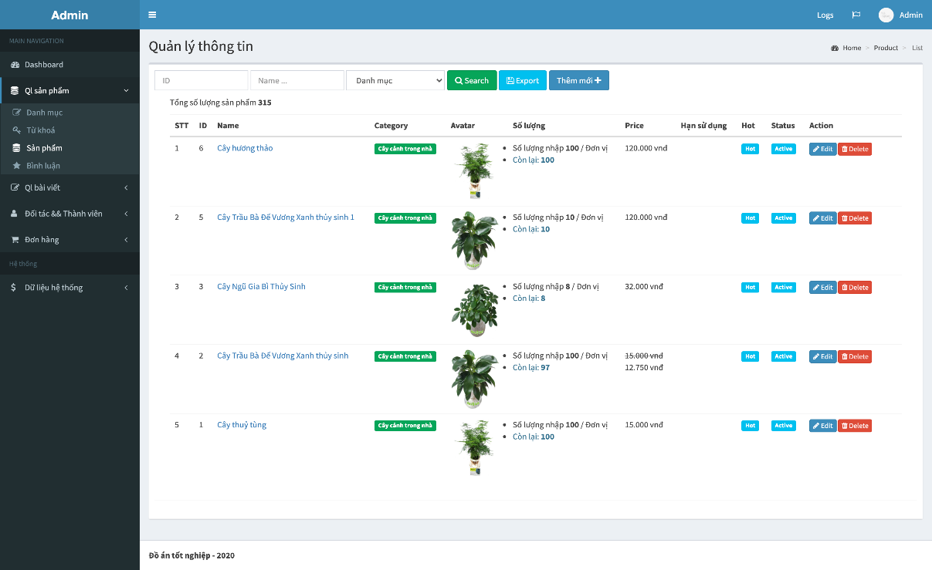

### Hình 4.7. Giao diện trang quản lý sản phẩm

1. **Giao diện quản lý đơn đặt hàng:**

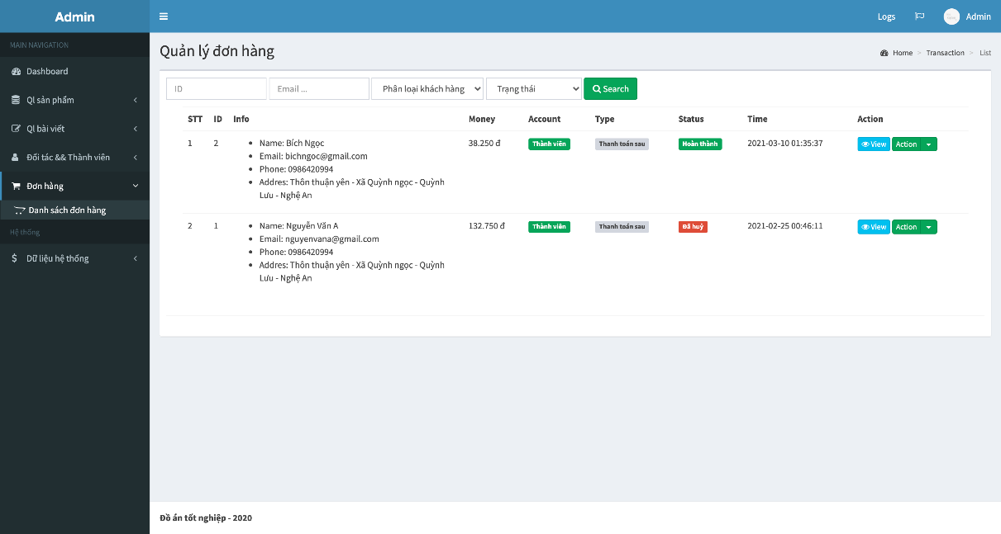

### Hình 4.8. Giao diện trang quản lý đơn đặt hàng

# **Chương V. Tổng kết:**

1. **Kết luận:**

Trong quá trình thực hiện đề tài em đã cố gắng hết sức để tìm hiều nghiệp vụ, quy trình quản lý bán hàng của cửa hàng bán cây cảnh để xây dựng và cài đặt chương trình, nhưng vì thời gian có hạn nên chưa thể giải quyết được toàn bộ các vấn đề mà đề tài yêu cầu.

* ***Ưu điểm:***
* Biết và vận dụng được các cơ sở lý thuyết đã học trong suốt quá trình.
* Hoàn thiện phần mềm với việc phân quyền người dùng và quản lý.
* Giao diện phần mềm thân thiện, dễ sử dụng.
* Khách hàng có thể đặt hàng qua mạng, và quản trị viên các thể xử lý các đơn đặt hàng của người dùng.
* ***Hạn chế:***
* Khả năng làm việc thực tế còn nhiều hạn chế.
* Thời gian thực hiện còn khá ít nên một số vấn đề chưa được giải quyết tối ưu.
* Hệ thống mới chỉ đáp ứng nhu cầu của một cửa hàng cây cảnh quy mô nhỏ, chưa có quản lý các kho chứa với những chuỗi cửa hàng.
* Một số chức năng của hệ thống chỉ đáp ứng một phần nào yêu cầu của người dùng.
* Tốc độ tải chưa tối ưu.

1. **Hướng phát triển:**

Hướng phát triển của đồ án:

* Hoàn thiện thêm các chức năng đang còn hạn chế của hệ thống.
* Cho phép khách hàng mua hàng và thanh toán trực tiếp qua mạng thông qua thẻ ATM.
* Hoàn thiện hệ thống hơn để khi đưa vào vận hành thực tế có thể vận hành tốt nhất, đáp ứng đầy đủ những yêu cầu hiện nay.
* Xây dựng và mở rộng hệ thống.
* Tăng tính bảo mật cho hệ thống.

# **Chương VI: Tài liệu tham khảo:**

[1] *Thạc Bình Cường*, 2002, *Phân tích và thiết kế hệ thống thông tin*, nhà xuất bản Khoa học và Kỹ thuật.

[2] *Phạm Hữu Khang*, *Hoàng Đức Hải*, 2005, *Giáo trình nhập môn PHP và MySQL* - *Xây dựng ứng dụng web (tử sách dễ học)*, nhà xuất bản Phương Đông

[3] [https://vi.wikipedia.org/wiki/Cơ_sở_dữ_liệu](https://vi.wikipedia.org/wiki/C%C6%A1_s%E1%BB%9F_d%E1%BB%AF_li%E1%BB%87u) (Internet)

[4] <https://vi.wikipedia.org/wiki/HTML> (Internet)

[5] <https://vi.wikipedia.org/wiki/MySQL> (Internet)

[6] *TS.Lê Văn Phùng*, 2011, *Các mô hình cơ bản trong phân tích và thiết kế hướng đối tượng*, nhà xuất bản Thông tin – truyền thông.

[7] <https://toidicode.com/laravel-la-gi-cach-cai-dat-laravel-1.html> (Internet)